**Shopping & Bidding Web Application**

**Version 1.0**

**User Requirement Specification Version 1.0**

|  |  |  |  |
| --- | --- | --- | --- |
| **Version** | **Date** | **Descriptions** | **Name** |
| 1.0 | 4 Feb 2016 |  |  |
|  |  |  |  |
|  |  |  |  |
|  |  |  |  |

**1. Introduction**

**1.1 Purpose of the Project and Project Scope of Work**

การซื้อขายแลกเปลี่ยนสินค้าแต่เดิมนั้นมีแต่การซื้อขายทางตรงนั่นก็คือขายกันหน้าร้านเฉกเช่นตามร้านค้าทั่วไป แต่ปัจจุบันเทคโนโลยีได้เข้ามามีบทบาทต่อการดำเนินชีวิตมากขึ้น โดยเฉพาะในเรื่องการติดต่อสื่อสาร ทำให้การทำธุรกิจซื้อขายแลกเปลี่ยนสินค้าเกิดขึ้นบนโลกออนไลน์ ซึ่งเราเรียกว่า E-Commerce

จุดประสงค์ของโครงการ คือ การสร้างช่องทางการซื้อขายและรวมถึงการช่วยอำนวยความสะดวกให้กับผู้ค้าขายในการขายสินค้าให้กับลูกค้าผ่านช่องทางอินเตอร์เน็ต

โครงการนี้เป็นการสร้าง Web Application สำหรับสั่งซื้อสินค้าออนไลน์และมีระบบประมูลสินค้า โดยมีรูปแบบกระบวนการในการซื้อขาย ดังนี้

1) ลูกค้าเลือกสินค้าและจำนวนที่ต้องการ

2) ลูกค้าชำระเงินโดยโอนเงินผ่านทางธนาคาร แล้วส่งหลักฐานสลิปการโอนเงินให้แก่ผู้ขาย เพื่อตรวจสอบความถูกต้องต่อไป

3) เมื่อผู้ขายได้รับเงินแล้ว จึงจัดส่งสินค้าพร้อมแจ้งเลขพัสดุให้ลูกค้าทราบเพื่อให้สามารถติดตามพัสดุได้

สำหรับระบบประมูลสินค้า ผู้ที่ประมูลในราคาสูงสุดและเป็นไปตามเงื่อนไขและเวลาที่กำหนดจะเป็นผู้

ชนะการประมูล แล้วทำการชำระเงินและรอรับสินค้าต่อไป (ซึ่งมีกระบวนการเช่นเดียวกับการสั่งซื้อสินค้าในข้อ 2) และ 3) ตามลำดับ)

**1.2 Document Conventions**

|  |  |  |
| --- | --- | --- |
| **No.** | **Acronym** | **Definition** |
| 1 |  |  |
| 2 |  |  |
| 3 |  |  |

**2. Functional Requirements**

**2.1 Product Perspective**

**2.1.1 Use Case Diagram**

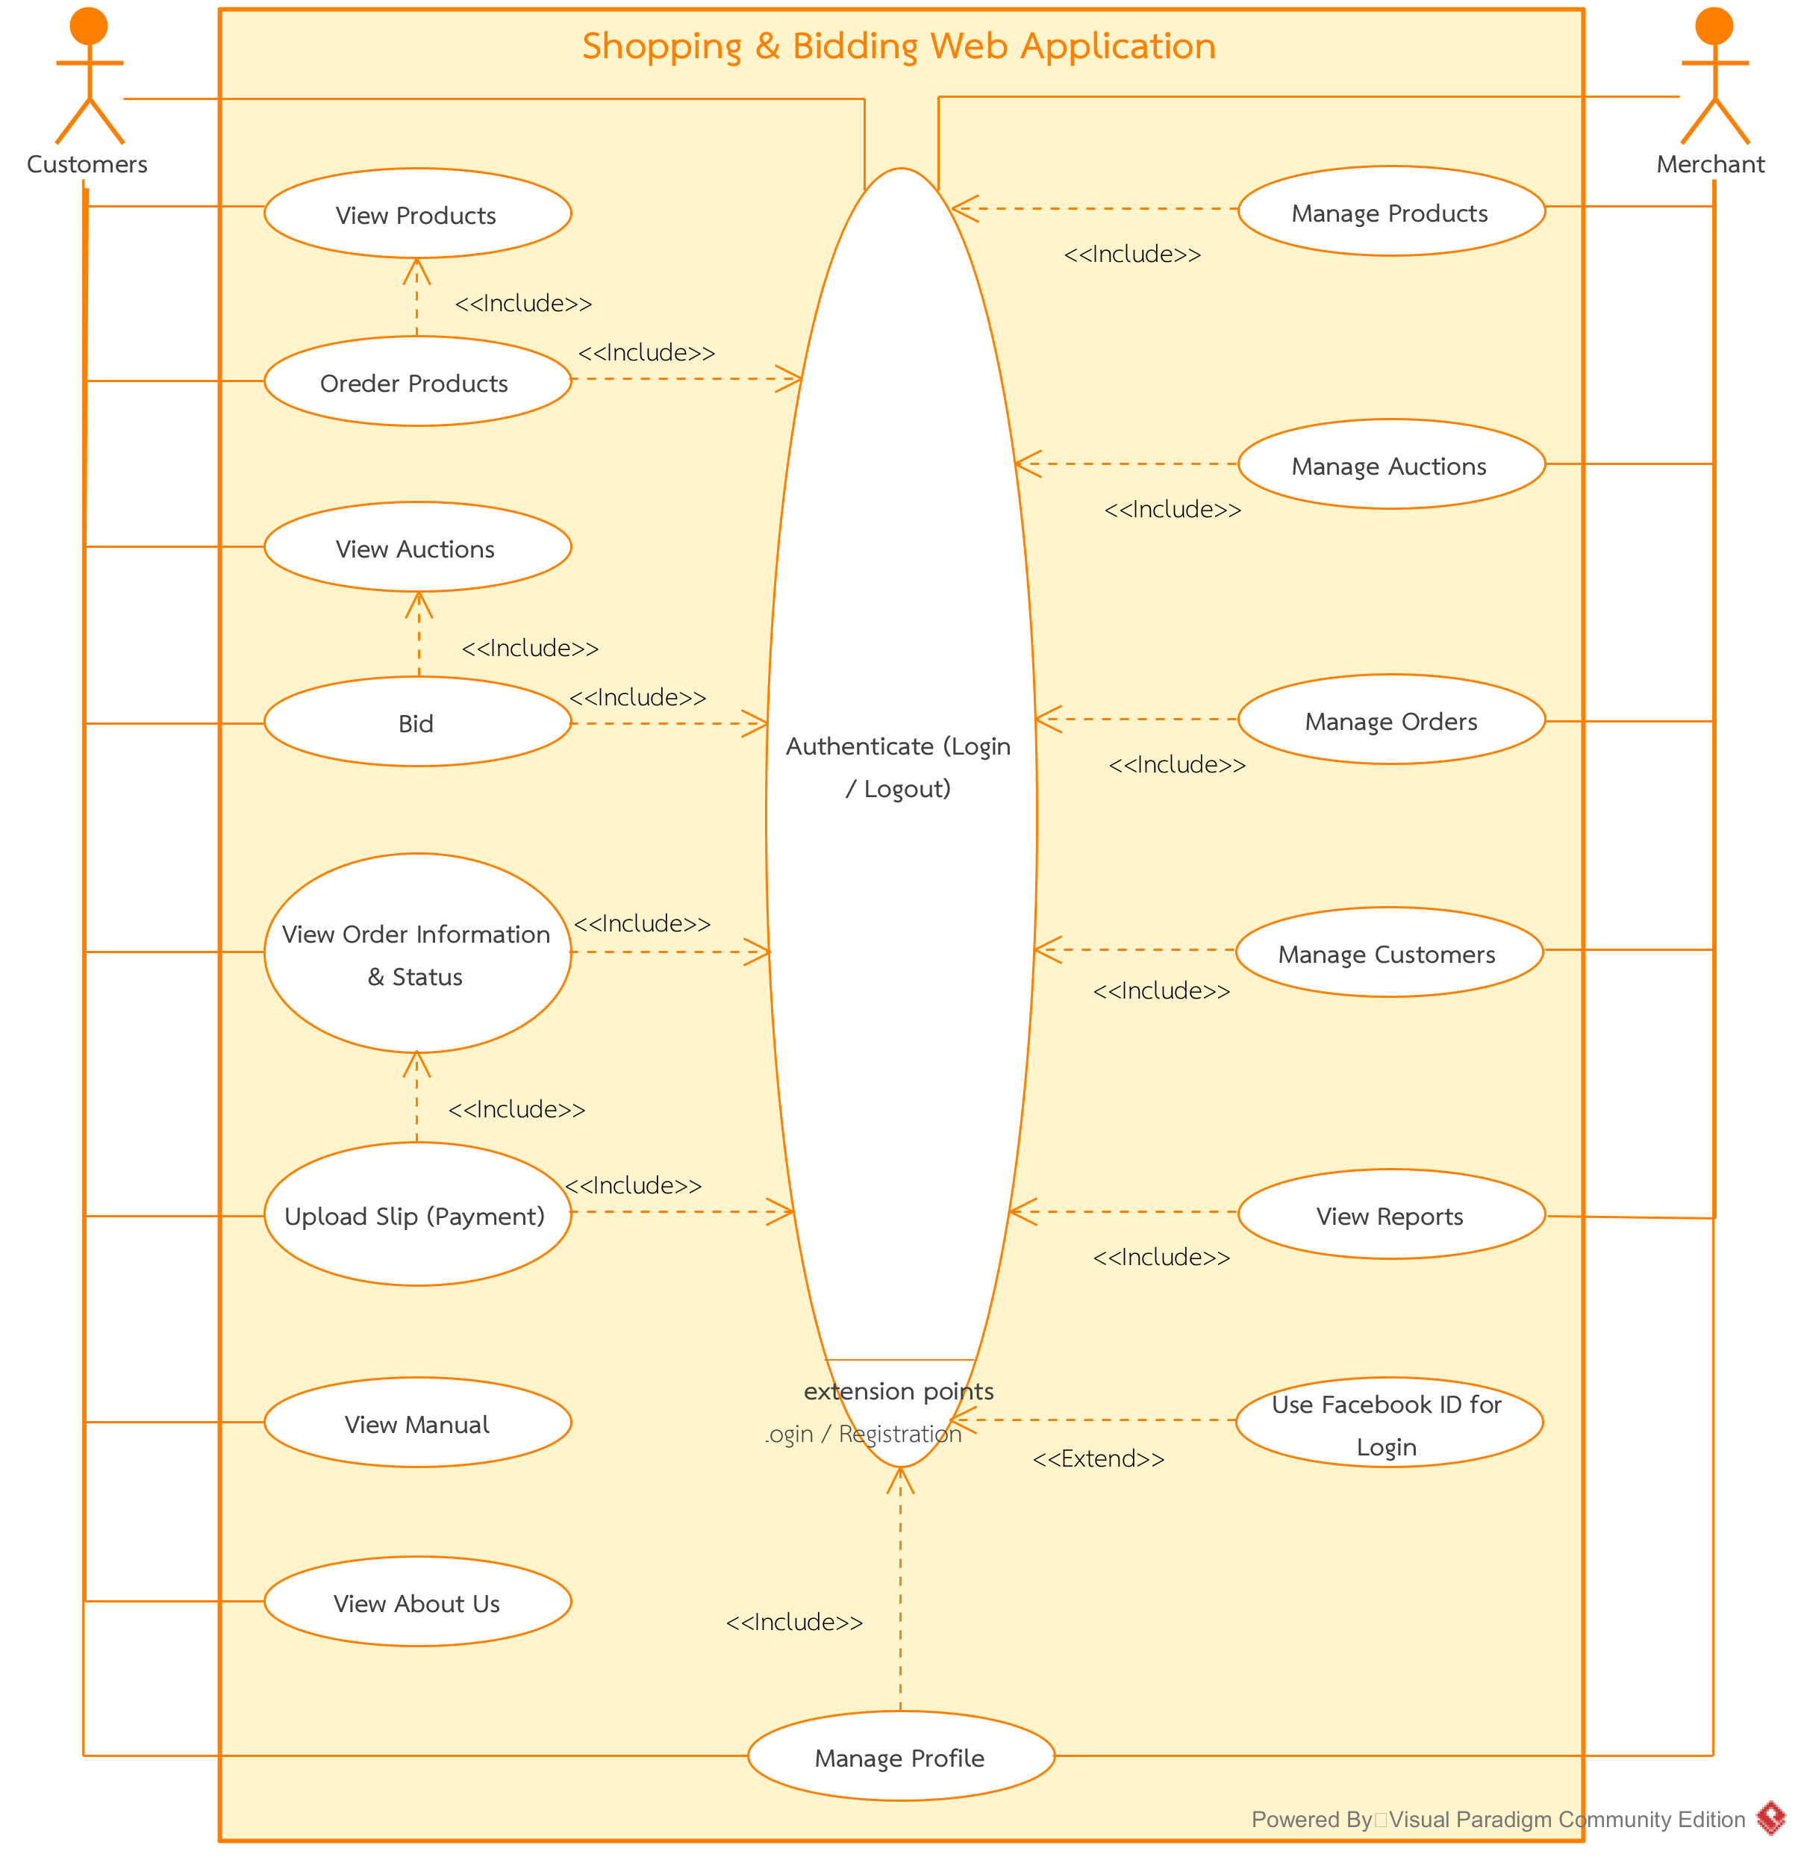

**Figure 1 : Use Case Diagram**

**2.1.2 Description**

Web Application นี้เป็นระบบร้านค้าและประมูลออนไลน์ ที่เจ้าของร้านค้า (ผู้จ้างสร้างระบบ) สามารถจัดการส่วนต่างๆ ของระบบการสั่งซื้อและการประมูลได้ด้วยตนเอง ได้แก่ การจัดการสินค้าในคลังสินค้า การจัดการการประมูลสินค้า การจัดการรายการสั่งซื้อ การสร้างรายงานสรุปผลการดำเนินงานต่างๆ ของร้านค้า

ในส่วนของลูกค้าเมื่อเข้าสู่ Website สามารถดูรายการสินค้าและการประมูลต่างๆ ได้ โดยเมื่อสมัครสมาชิกในระบบนี้แล้ว ลูกค้ามีสิทธิ์ในการสั่งซื้อหรือทำการประมูลสินค้าได้ หลังจากที่ลูกค้ายืนยันการสั่งซื้อหรือเป็นผู้ชนะในการประมูลแล้วระบบจะสร้างรายการสั่งซื้อและลูกค้าสามารถแสดงหลักฐานการชำระเงิน (Slip) ด้วยการอัพโหลดรูปภาพของหลักฐานนั้นเข้ามาสู่ระบบ

เมื่อเจ้าของร้านได้ตรวจสอบความถูกต้องของการชำระเงินเรียบร้อยแล้ว สามารถปรับสถานะของรายการสั่งซื้อและแสดงเลขติดตามพัสดุให้กับลูกค้าได้

**2.2 Collaboration or Other Diagram**

**2.2.3 Activity Diagrams and Narratives**

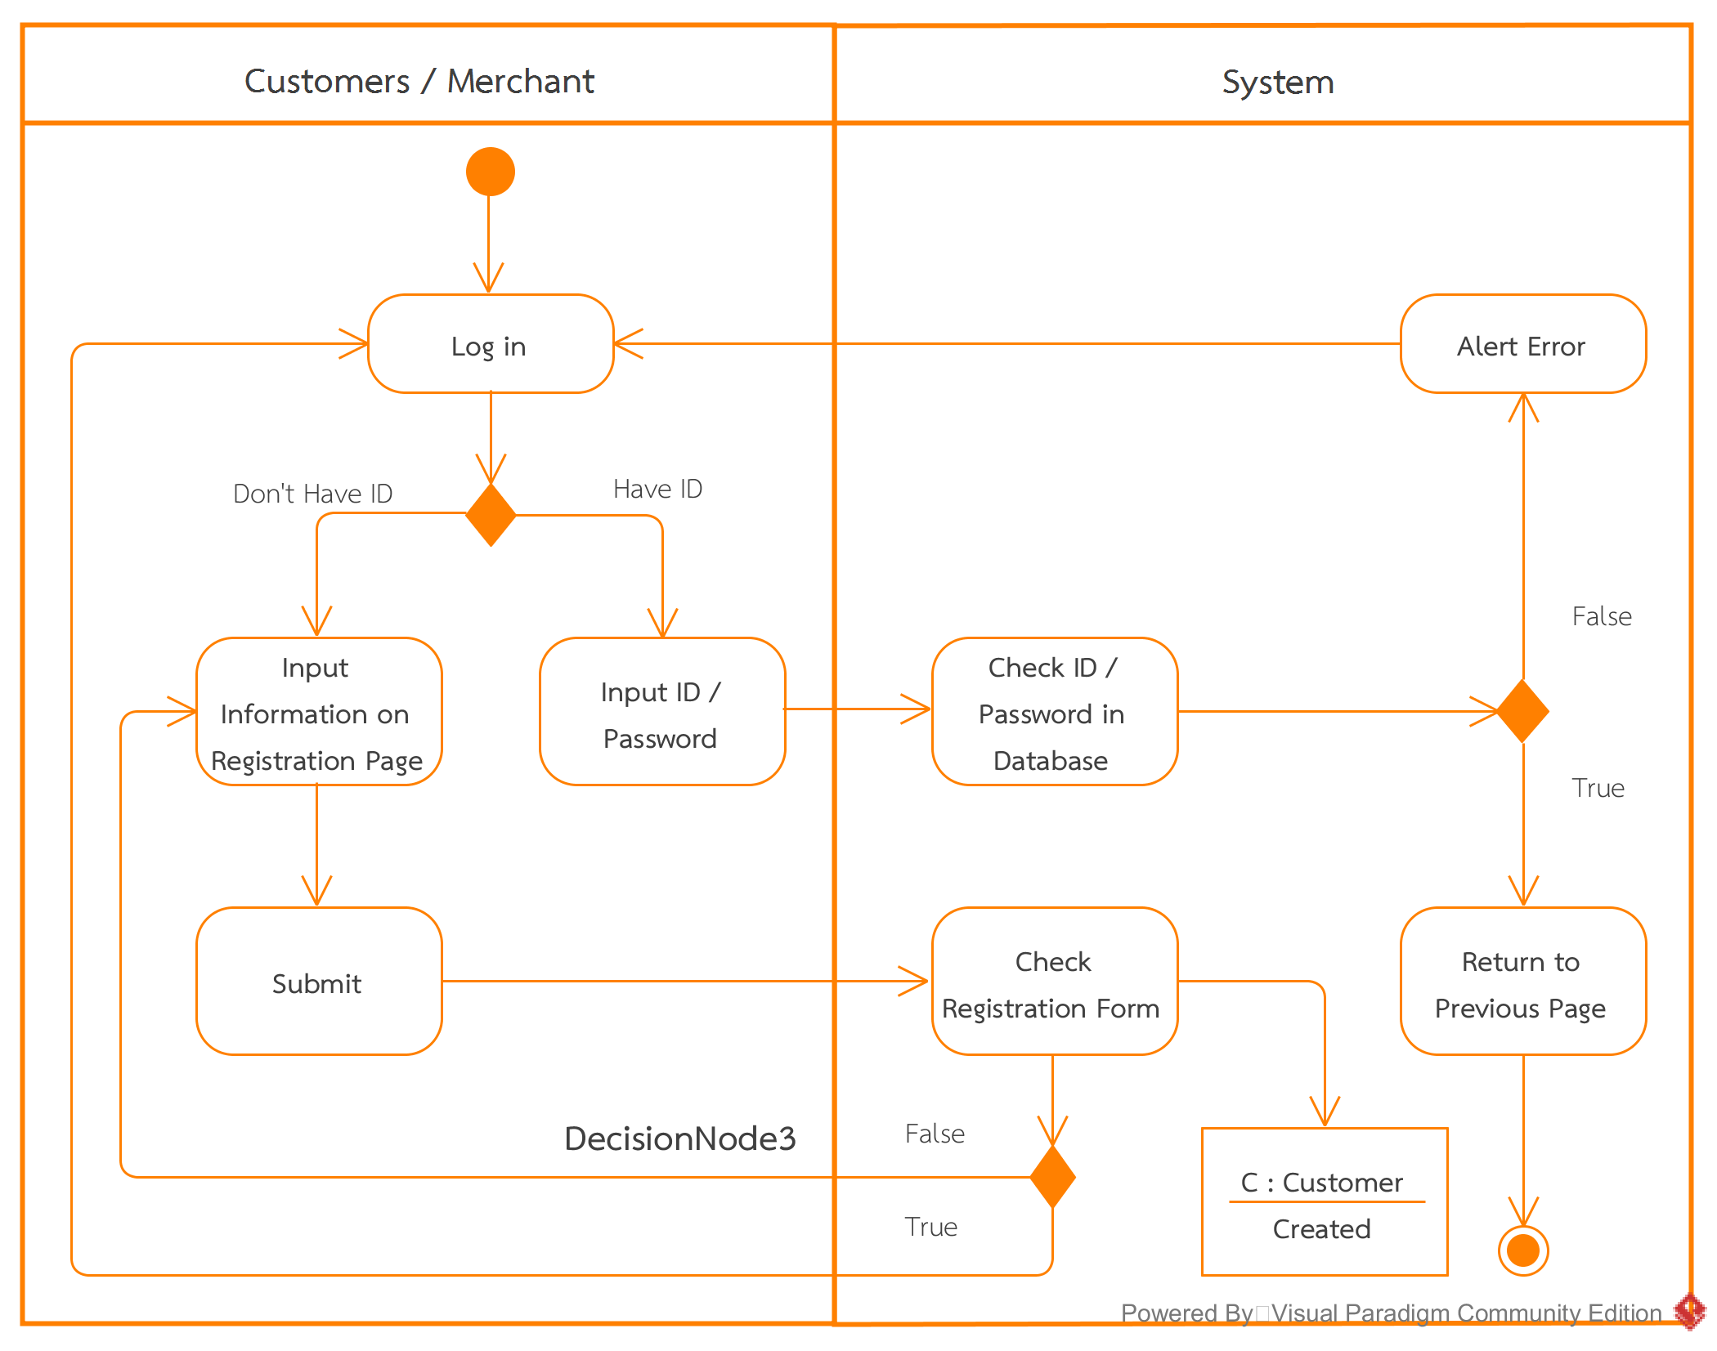

**Figure 2 : User Authenticates – Sub Activity Diagram**

|  |  |
| --- | --- |
| **Name:** | User Authenticates |
| **Actors:** | Customer / Merchant |
| **Goal:** | เพื่อระบุตัวตนของผู้ใช้งาน สำหรับการกำหนดสิทธิ์การเข้าถึงส่วนต่างๆ ของระบบ |
| **Pre-conditions:** | คลิกปุ่มเข้าสู่ระบบ เพื่อแสดงหน้าต่างสำหรับการ Login |
| **Main Success Scenario:** | 1) ผู้ใช้ใส่ Username  2) ผู้ใช้ใส่ Password โดยระบบซ่อนอักขระของ Password นั้น  3) คลิกปุ่ม Login  4) ระบบตรวจสอบแล้วพบว่า Username และ Password ถูกต้อง |
| **Alternate scenario A:** | 4A) ระบบตรวจสอบแล้วพบว่า Username และ Password ผิดพลาด  5A) ระบบแสดงข้อความเตือนว่า Username และ Password ผิดพลาด  6A) ระบบล้างช่องใส่ Username และ Password |
| **Alternate scenario B:** | 2B) ผู้ใช้ไม่ใส่ Username หรือ Password หรือทั้งสองอย่าง  3B) กดปุ่ม Login  4B) ระบบแสดงข้อความเตือนว่า Username และ Password ผิดพลาด |
| **Alternate scenario C:** | 1C) ผู้ใช้กดปุ่มสมัครสมาชิก  2C) ระบบนำผู้ใช้ไปสู่หน้ากรอกข้อมูลเพื่อสมัครสมาชิก |
| **Post-conditions:** | กลับสู่หน้าก่อนหน้า โดยแสดง Username แทนที่ปุ่มเข้าสู่ระบบในทุกๆ หน้าของระบบ |

|  |  |
| --- | --- |
| **Name:** | Customer Registration |
| **Actors:** | Customer |
| **Goal:** | เพื่อให้ลูกค้าสมัครเป็นสมาชิกของระบบ |
| **Pre-conditions:** | เข้าสู่หน้าฟอร์มสมัครสมาชิกของระบบ |
| **Main Success Scenario:** | 1) ผู้ใช้ใส่ข้อมูลในฟอร์มการสมัครสมาชิก  2) กดปุ่ม Submit  3) ระบบตรวจสอบข้อมูลการสมัครแล้วพบว่าถูกต้อง พร้อมแสดงข้อความว่าการสมัครเสร็จสมบูรณ์ |
| **Alternate scenario A:** | 3A) ระบบตรวจสอบข้อมูลการสมัครแล้วพบว่าผิดพลาด  4A) ระบบแสดงข้อความเตือนว่ามีข้อมูลใดที่ผิดพลาด  5A) ระบบล้างช่องใส่ข้อมูลที่ผิดพลาด |
| **Alternate scenario B:** | 1B) ผู้ใช้ไม่กรอกข้อมูลในฟอร์มการสมัครสมาชิก  2B) กดปุ่ม Submit  3B) ระบบแสดงข้อความเตือนว่ามีข้อมูลใดที่ผิดพลาด |
| **Alternate scenario C:** | 1C) ผู้ใช้กดปุ่มกลับสู่หน้าก่อนหน้านี้  2C) ระบบนำผู้ใช้ไปสู่หน้าก่อนหน้านี้ |
| **Post-conditions:** | กลับสู่หน้า Login |

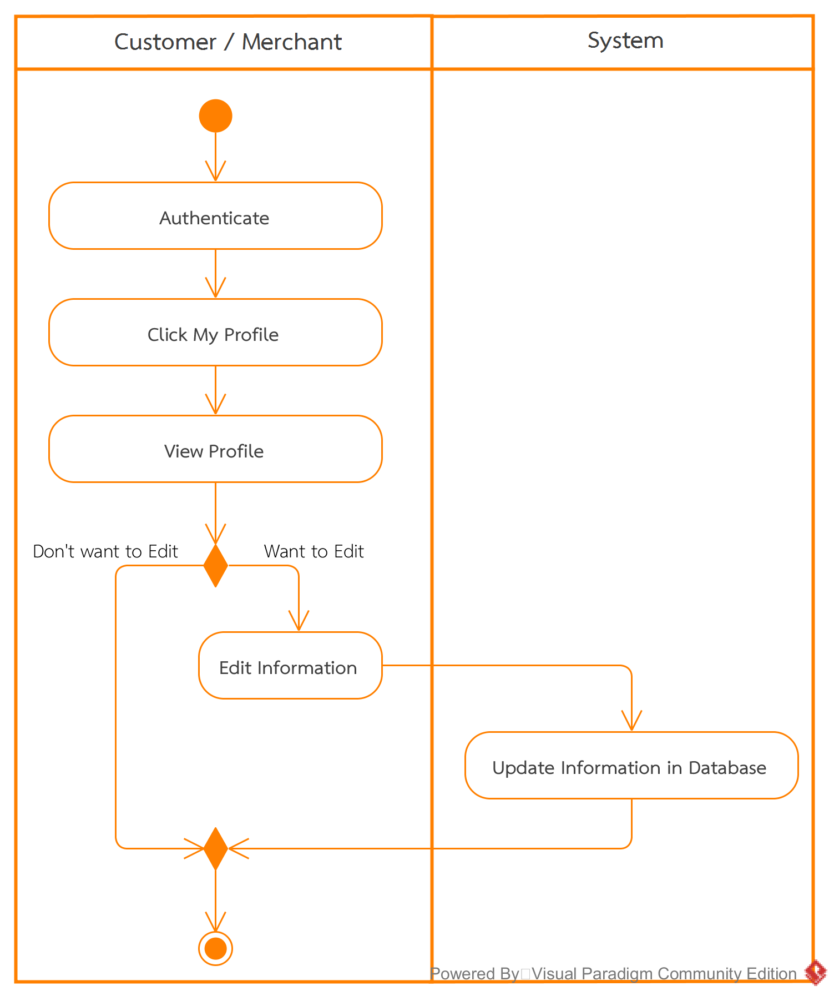

**Figure 3 : User Manage Profile – Activity Diagram**

|  |  |
| --- | --- |
| **Name:** | User Manage Profile |
| **Actors:** | Customer / Merchant |
| **Goal:** | เพื่อให้ผู้ใช้ในระบบสามารถดูและแก้ไขข้อมูลส่วนตัวได้ |
| **Pre-conditions:** | ผู้ใช้ Login เข้าสู่ระบบ |
| **Main Success Scenario:** | 1) กดปุ่ม My Profile  2) ดูหรือกดแก้ไขที่ข้อมูลส่วนตัวที่ต้องการ  3) ระบบ Update การแก้ไขข้อมูลสู่ฐานข้อมูล |
| **Post-conditions:** | แสดงหน้า My Profile |

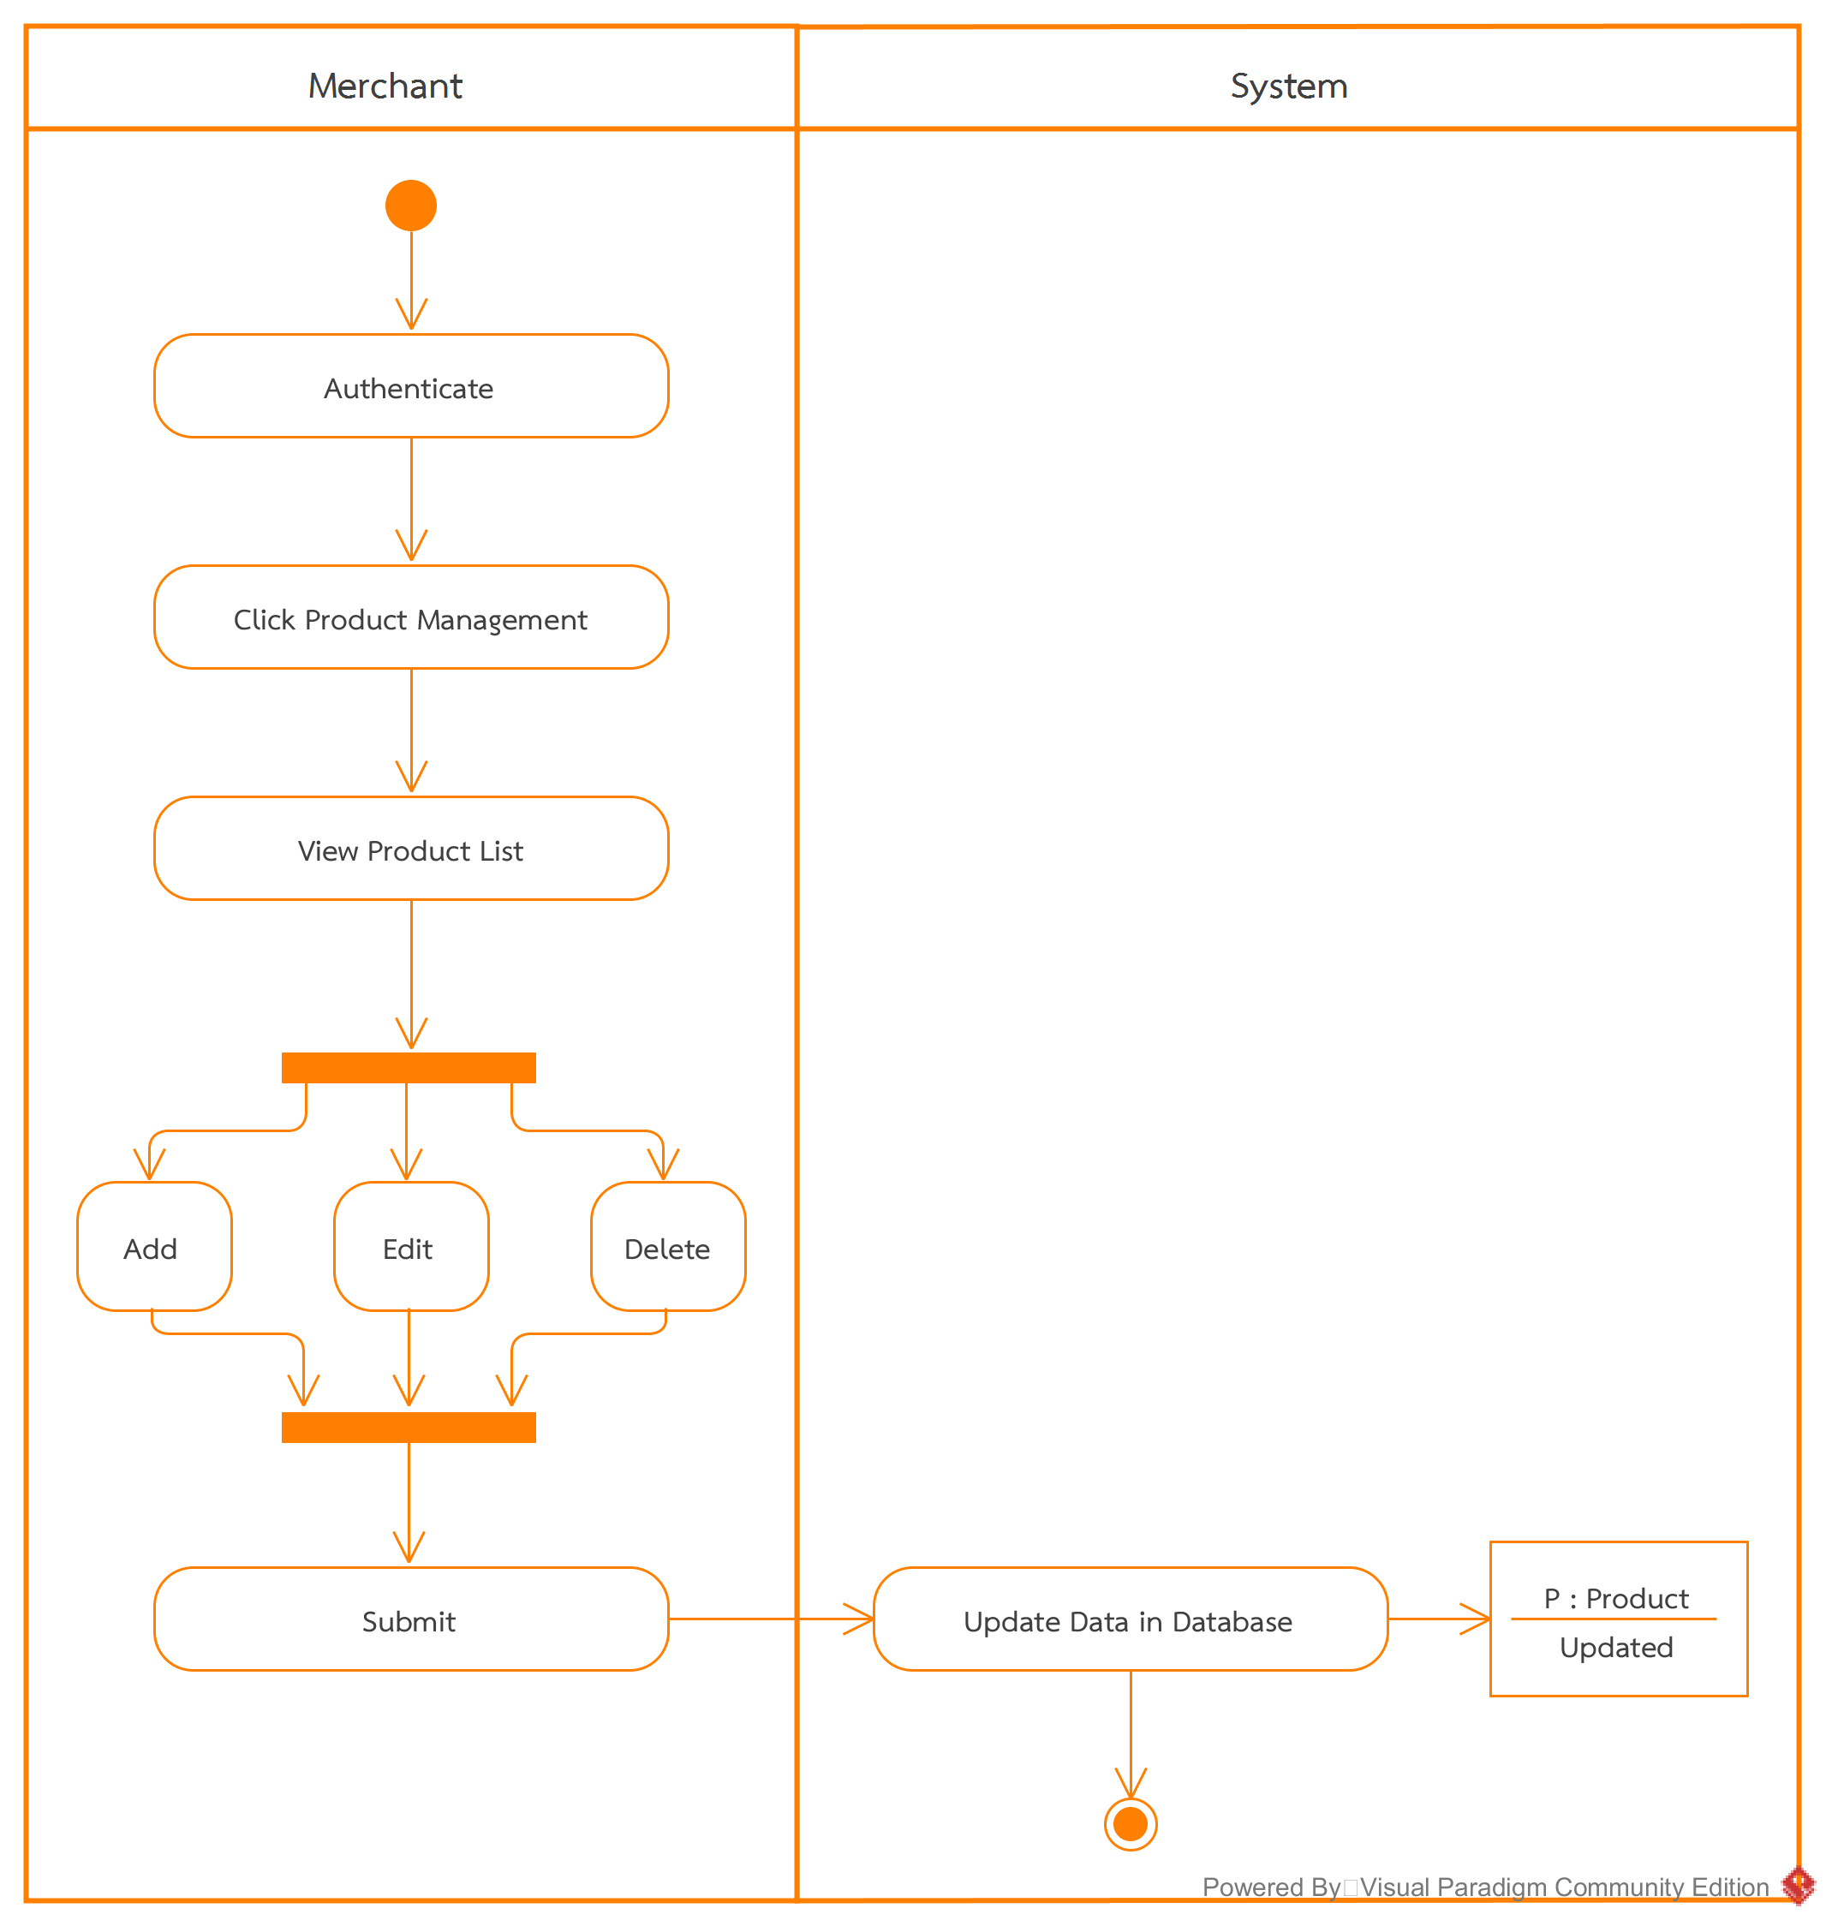

**Figure 4 : Merchant Manages Products – Activity Diagram**

|  |  |
| --- | --- |
| **Name:** | Merchant Manages Products |
| **Actors:** | Merchant |
| **Goal:** | เพื่อให้เจ้าของร้านค้าจัดการระบบคลังสินค้า |
| **Pre-conditions:** | เจ้าของร้านค้า Login เข้าสู่ระบบในฐานะ Merchant (ระบบพาเข้าสู่หน้าหลักของ Merchant) |
| **Main Success Scenario:** | 1) กดปุ่ม Product Management  2) ระบบแสดงรายการสินค้าภายในระบบ |
| **Alternate scenario A:** | 3A) ใส่ข้อมูลลงในช่องสำหรับเพิ่มรายการสินค้า  4A) กดปุ่ม Add  5A) ระบบ Update ข้อมูลสินค้าใหม่เข้าสู่ฐานข้อมูล และ Update รายการข้อมูลสินค้าใหม่ |
| **Alternate scenario B:** | 3B) กดปุ่ม Edit ที่ข้อมูลบางรายการของรายการสินค้า  4B) ระบบแสดง Popup ให้แก้ไขข้อมูล  5B) ผู้ใช้แก้ไขข้อมูล  6B) กดปุ่มตกลง (ระบบจะ Update ฐานข้อมูล) หรือยกเลิก |
| **Alternate scenario C:** | 3C) กดปุ่ม Delete ที่รายการสินค้าที่ต้องการลบ  4C) ระบบแสดง Popup เพื่อให้ Merchant ยืนยันการลบสินค้า  5C) กดปุ่มตกลง (ระบบจะ Update ฐานข้อมูล) หรือยกเลิก |
| **Post-conditions:** | ระบบแสดงรายการสินค้าภายในระบบ |

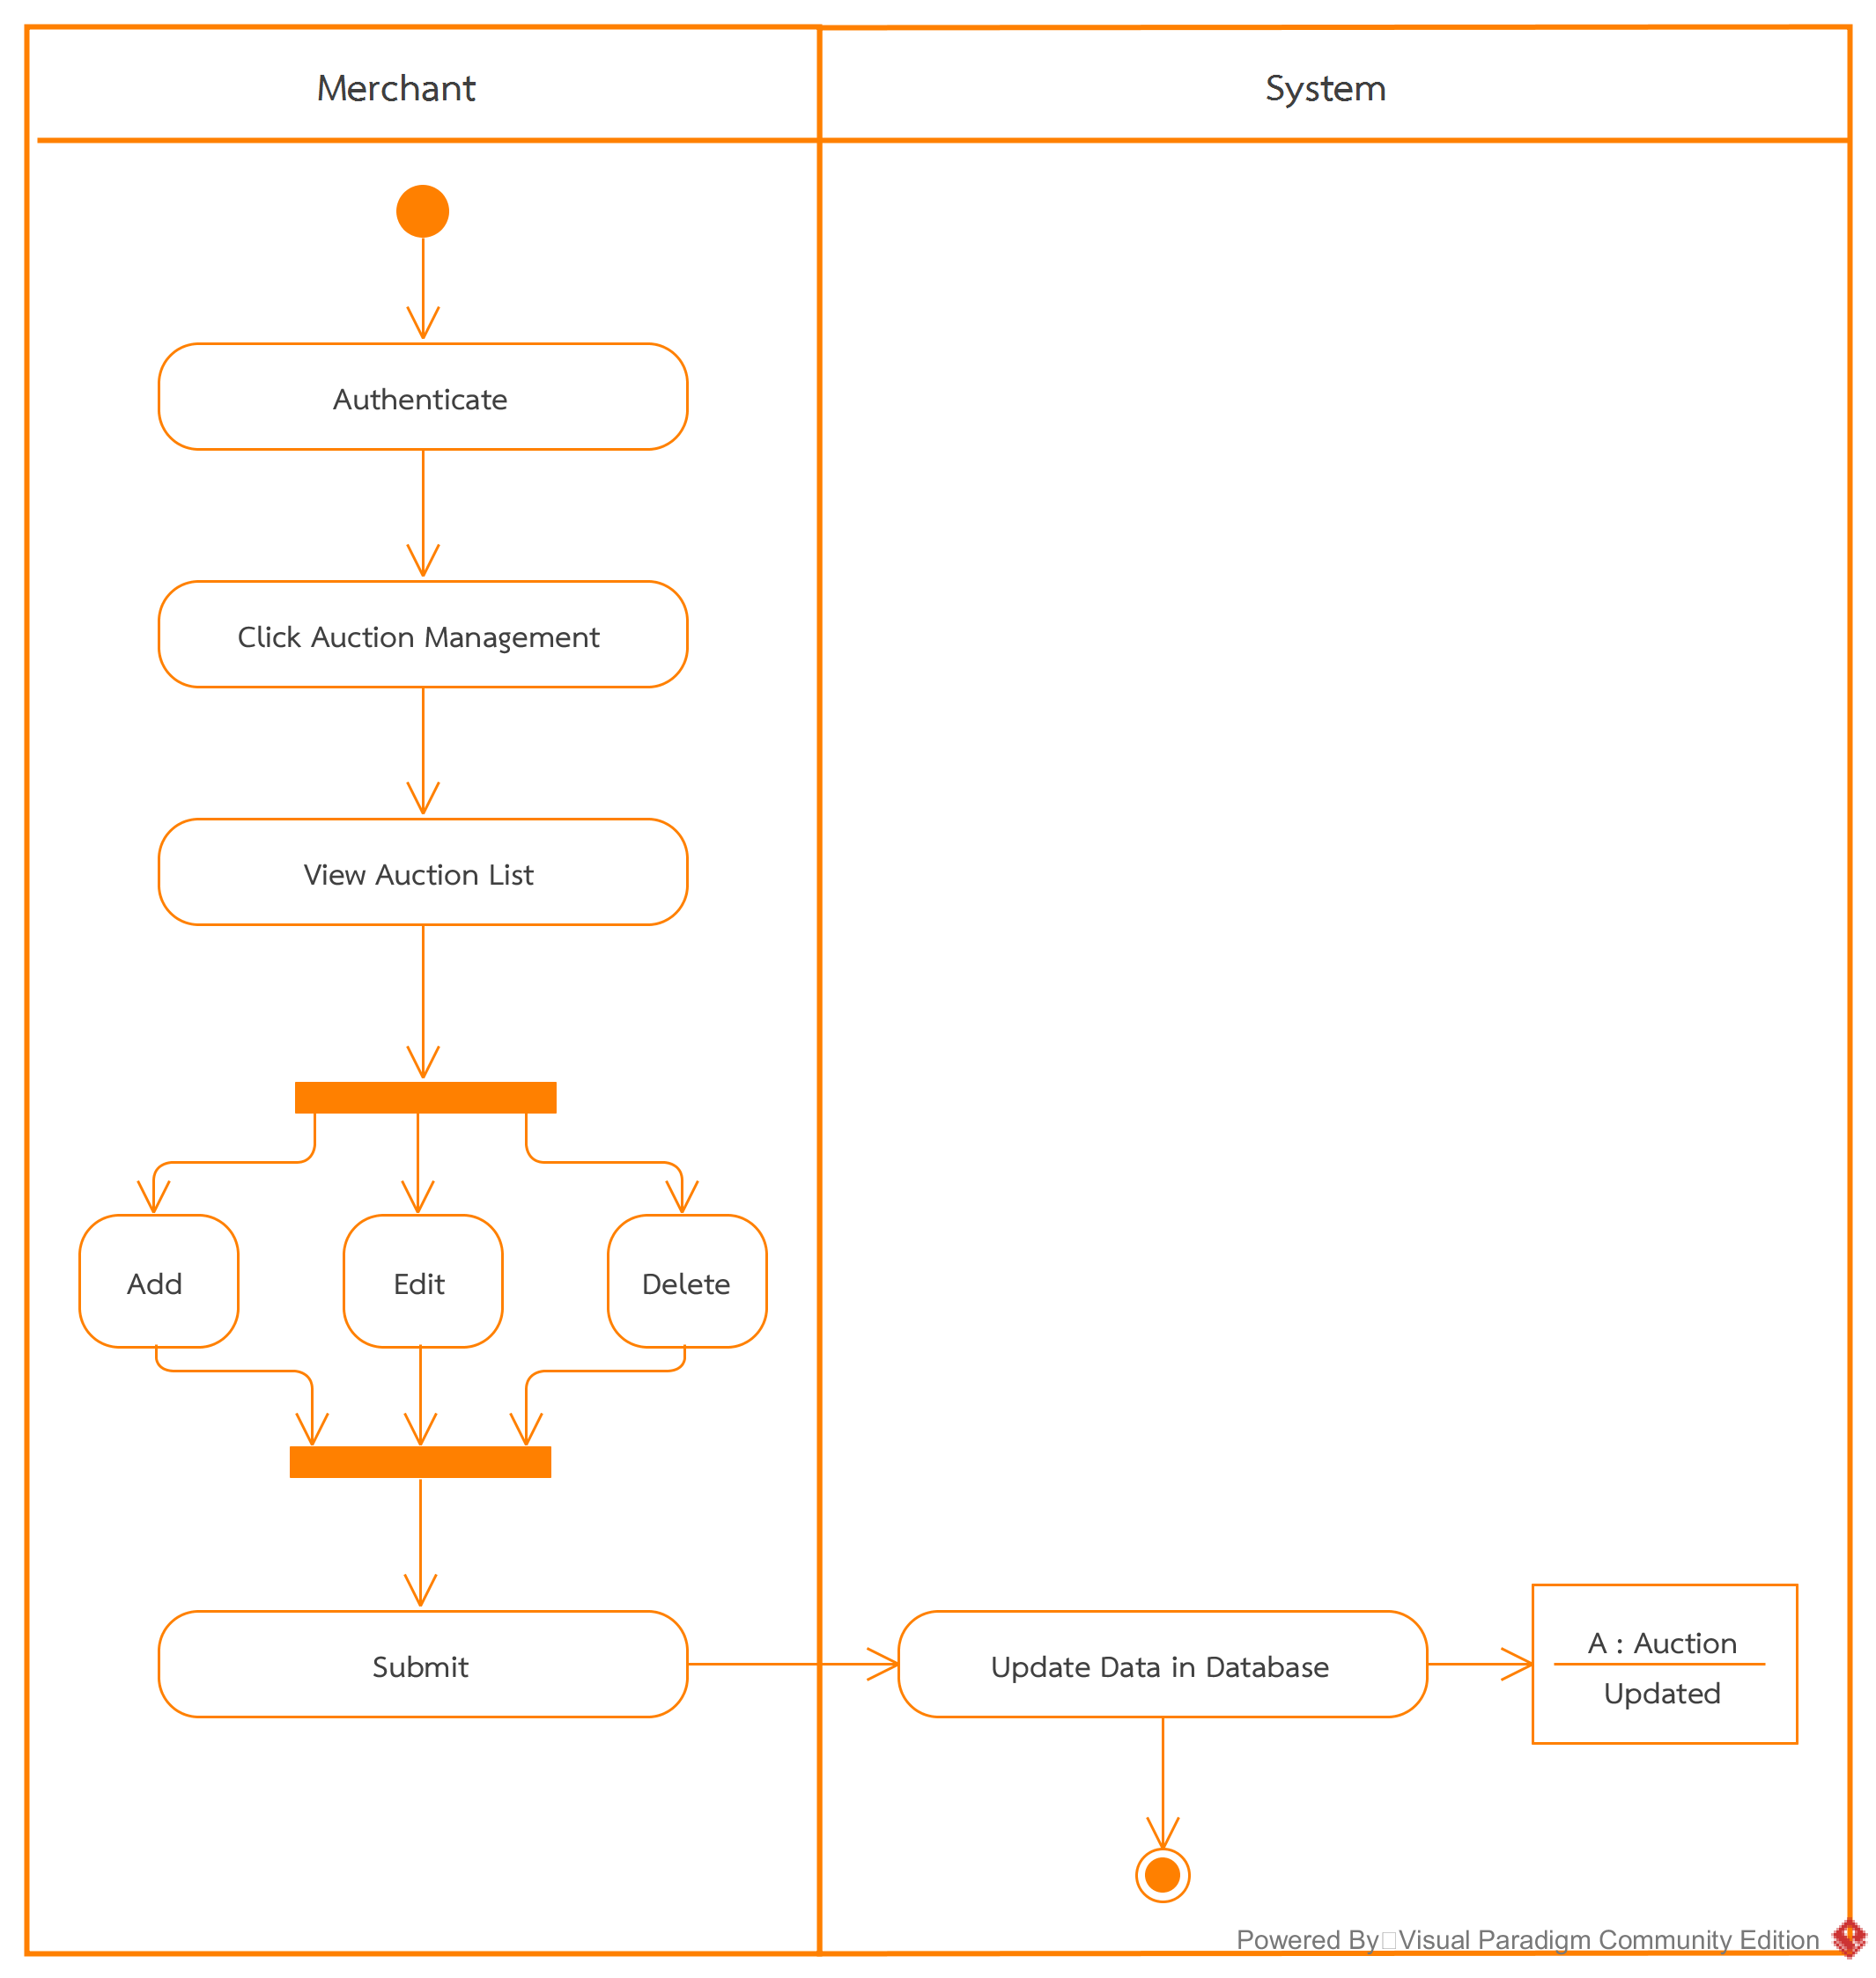

**Figure 5 : Merchant Manages Auctions – Activity Diagram**

|  |  |
| --- | --- |
| **Name:** | Merchant Manages Auctions |
| **Actors:** | Merchant |
| **Goal:** | เพื่อให้เจ้าของร้านค้าจัดการระบบประมูลสินค้า |
| **Pre-conditions:** | เจ้าของร้านค้า Login เข้าสู่ระบบในฐานะ Merchant (ระบบพาเข้าสู่หน้าหลักของ Merchant) |
| **Main Success Scenario:** | 1) กดปุ่ม Auction Management  2) ระบบแสดงรายการประมูลสินค้าภายในระบบ |
| **Alternate scenario A:** | 3A) ใส่ข้อมูลลงในช่องสำหรับเพิ่มรายการประมูลสินค้า  4A) กดปุ่ม Add  5A) ระบบ Update ข้อมูลการประมูลสินค้าใหม่เข้าสู่ฐานข้อมูล และ Update รายการประมูลสินค้าใหม่ |
| **Alternate scenario B:** | 3B) กดปุ่ม Edit ที่ข้อมูลบางรายการของรายการประมูลสินค้า  4B) ระบบแสดง Popup ให้แก้ไขข้อมูล  5B) ผู้ใช้แก้ไขข้อมูล  6B) กดปุ่มตกลง (ระบบจะ Update ฐานข้อมูล) หรือยกเลิก |
| **Alternate scenario C:** | 3C) กดปุ่ม Delete ที่รายการประมูลสินค้าที่ต้องการลบ  4C) ระบบแสดง Popup เพื่อให้ Merchant ยืนยันการลบการประมูลสินค้า  5C) กดปุ่มตกลง (ระบบจะ Update ฐานข้อมูล) หรือยกเลิก |
| **Post-conditions:** | ระบบแสดงรายการการประมูลสินค้าภายในระบบ |

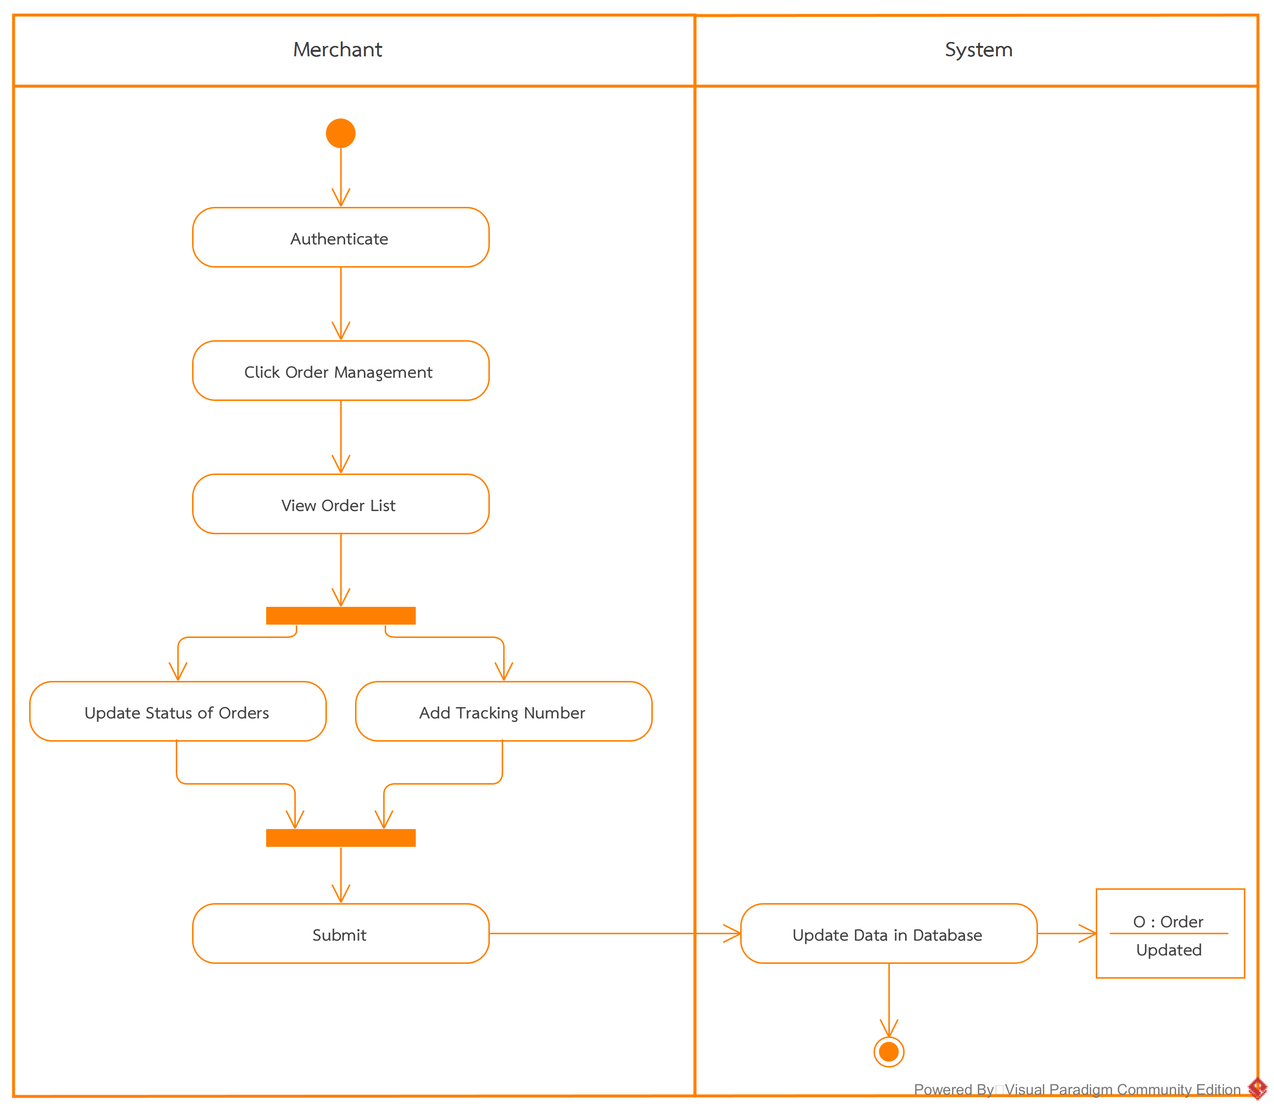

**Figure 6 : Merchant Manages Orders – Activity Diagram**

|  |  |
| --- | --- |
| **Name:** | Merchant Manages Orders |
| **Actors:** | Merchant |
| **Goal:** | เพื่อให้เจ้าของร้านค้าจัดการระบบการสั่งซื้อสินค้า |
| **Pre-conditions:** | เจ้าของร้านค้า Login เข้าสู่ระบบในฐานะ Merchant (ระบบพาเข้าสู่หน้าหลักของ Merchant) |
| **Main Success Scenario:** | 1) กดปุ่ม Order Management  2) ระบบแสดงรายการข้อมูลการสั่งซื้อสินค้าที่เกิดจากการเลือกซื้อหรือชนะการประมูล |
| **Alternate scenario A:** | 3A) ปรับสถานะของข้อมูลการสั่งซื้อ โดยเลือกที่ Drop Down List (ประกอบไปด้วย 3 สถานะ คือ อยู่ระหว่างการตรวจสอบการชำระเงิน, ชำระเงินแล้ว, อยู่ระหว่างการจัดส่งสินค้า)  4A) ระบบ Update ข้อมูลสถานะเข้าสู่ฐานข้อมูล และ Update สถานะในรายการสั่งซื้อสินค้าใหม่ |
| **Alternate scenario B:** | 3B) กดปุ่ม Add ที่ช่องรหัสติดตามพัสดุในรายการสั่งสินค้าที่ต้องการ  4B) ระบบแสดง Popup ให้ใส่ข้อมูล  5B) ผู้ใช้ใส่ข้อมูล  6B) กดปุ่มตกลง (ระบบจะ Update ฐานข้อมูล) หรือยกเลิก |
| **Post-conditions:** | ระบบแสดงรายการการสั่งซื้อสินค้าที่เกิดจากการเลือกซื้อหรือชนะการประมูล |

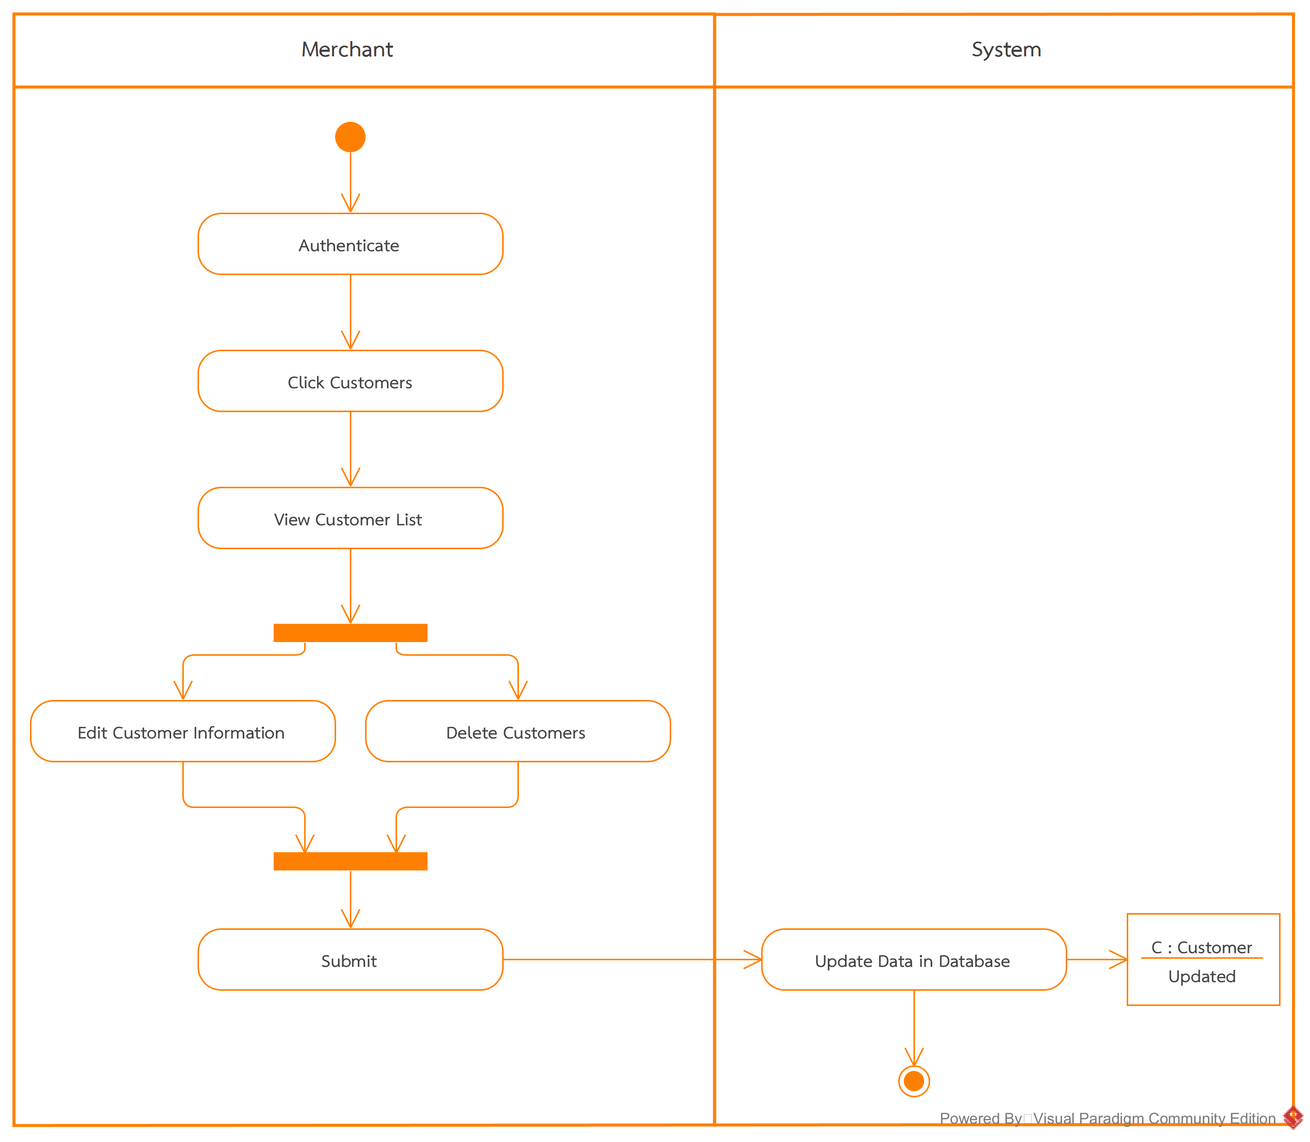

**Figure 7 : Merchant Manages Customers – Activity Diagram**

|  |  |
| --- | --- |
| **Name:** | Merchant Manages Customers |
| **Actors:** | Merchant |
| **Goal:** | เพื่อให้เจ้าของร้านค้าจัดการระบบสมาชิกลูกค้า |
| **Pre-conditions:** | เจ้าของร้านค้า Login เข้าสู่ระบบในฐานะ Merchant (ระบบพาเข้าสู่หน้าหลักของ Merchant) |
| **Main Success Scenario:** | 1) กดปุ่ม Customer  2) ระบบแสดงรายการข้อมูลลูกค้าภายในระบบ |
| **Alternate scenario A:** | 3A) กดปุ่ม Edit ที่ข้อมูลบางรายการของลูกค้า  4A) ระบบแสดง Popup ให้แก้ไขข้อมูล  5A) ผู้ใช้แก้ไขข้อมูล  6A) กดปุ่มตกลง (ระบบจะ Update ฐานข้อมูล) หรือยกเลิก |
| **Alternate scenario B:** | 3B) กดปุ่ม Delete ที่รายการข้อมูลลูกค้าที่ต้องการลบ  4B) ระบบแสดง Popup เพื่อให้ Merchant ยืนยันการลบการประมูลสินค้า  5B) กดปุ่มตกลง (ระบบจะ Update ฐานข้อมูล) หรือยกเลิก |
| **Post-conditions:** | ระบบแสดงรายการข้อมูลลูกค้าภายในระบบ |

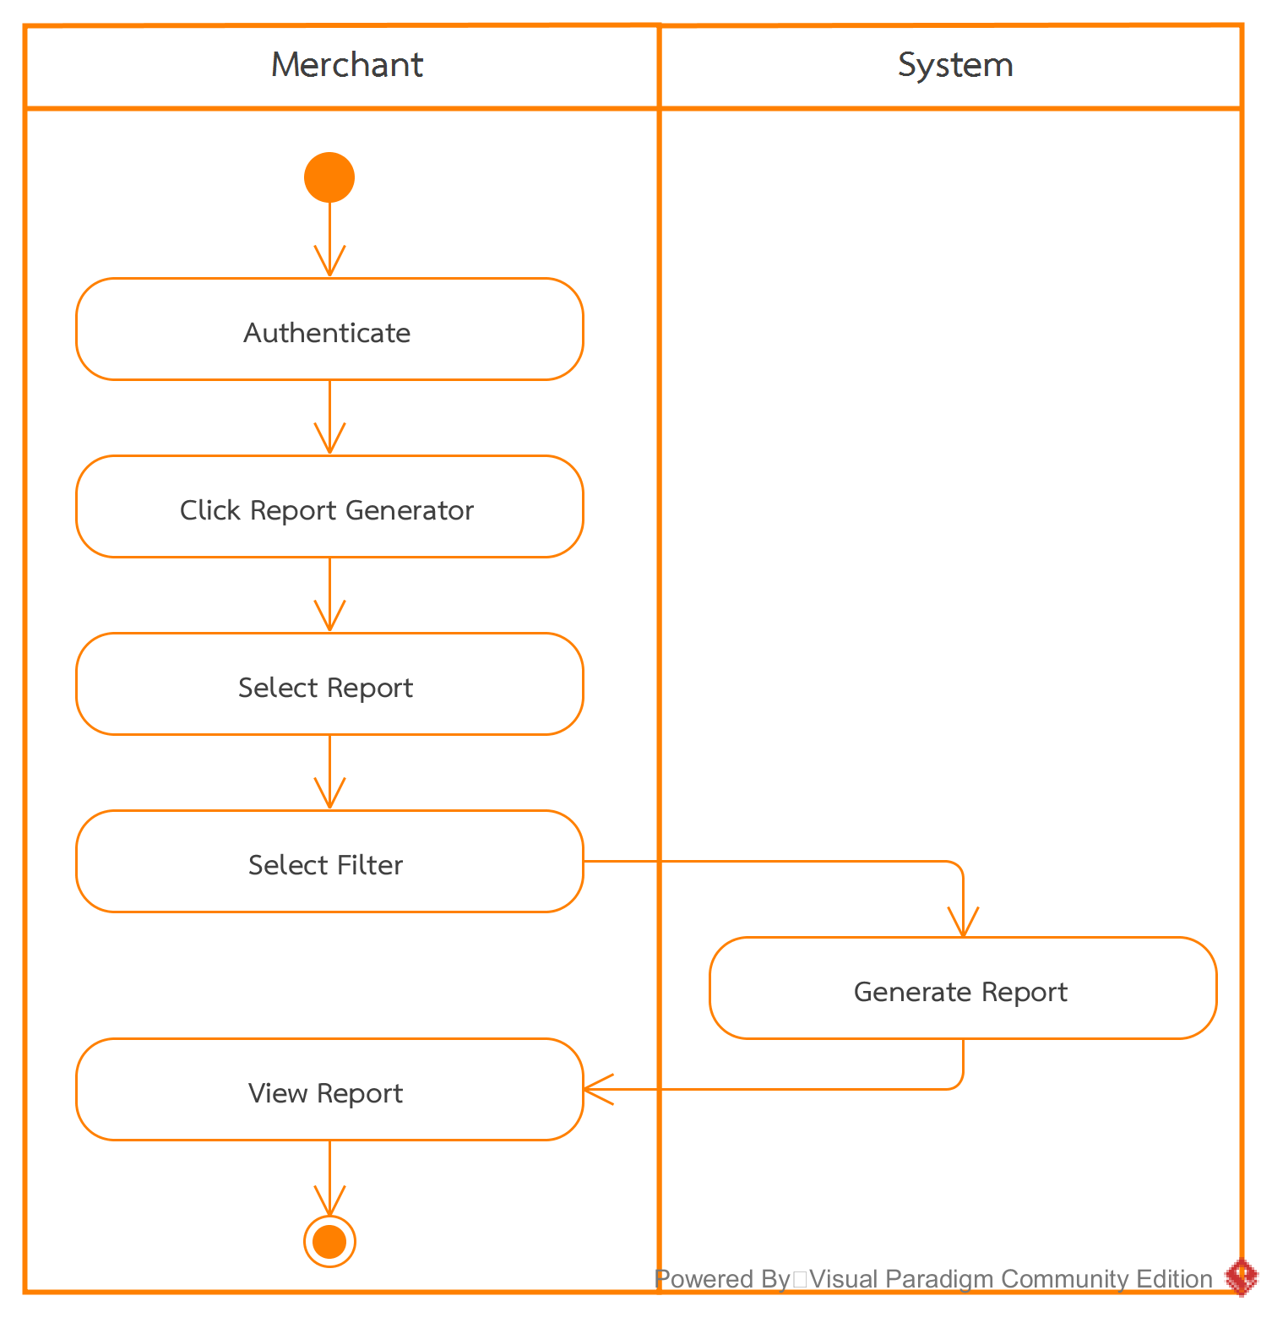

**Figure 8 : Merchant Views Reports – Activity Diagram**

|  |  |
| --- | --- |
| **Name:** | Merchant Views Reports |
| **Actors:** | Merchant |
| **Goal:** | เพื่อให้เจ้าของร้านค้าดูรายงานสรุปผลการดำเนินงานของร้านค้า |
| **Pre-conditions:** | เจ้าของร้านค้า Login เข้าสู่ระบบในฐานะ Merchant (ระบบพาเข้าสู่หน้าหลักของ Merchant) |
| **Main Success Scenario:** | 1) กดปุ่ม Report Generator  2) เลือกรายการรายงานที่ต้องการ  3) เลือก Filter ที่ต้องการ  4) กดปุ่ม Submit |
| **Post-conditions:** | ระบบแสดงผลรายงาน |

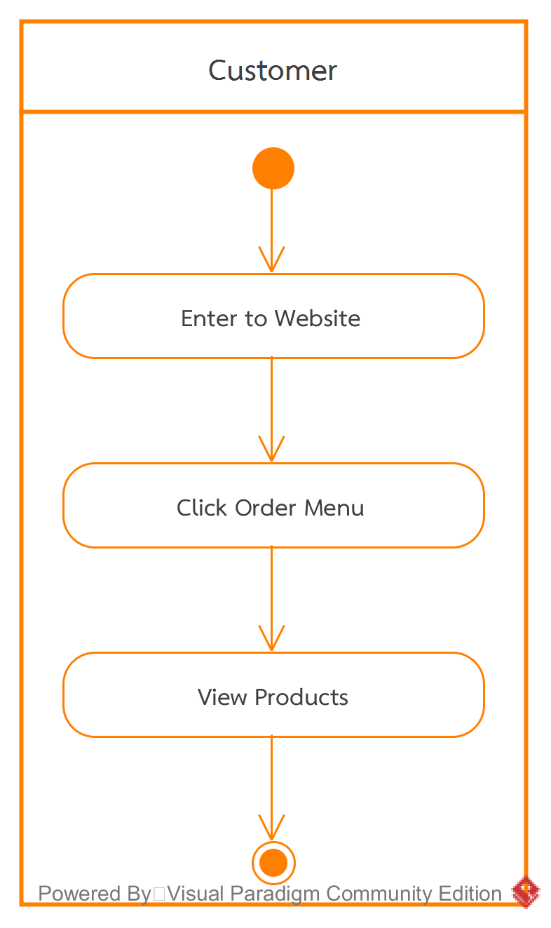

**Figure 9 : Customer Views Product – Activity Diagram**

|  |  |
| --- | --- |
| **Name:** | Customer Views Product Page |
| **Actors:** | Customer |
| **Goal:** | เพื่อให้ลูกค้าได้เลือกดูรายการสินค้าที่สนใจของระบบ |
| **Pre-conditions:** | เข้าสู่ Home Page ของ Website |
| **Main Success Scenario:** | 1) คลิกปุ่ม “สั่งซื้อสินค้า” |
| **Post-conditions:** | เข้าสู่หน้า “สั่งซื้อสินค้า” และแสดงรายการสินค้าของระบบทั้งหมด |

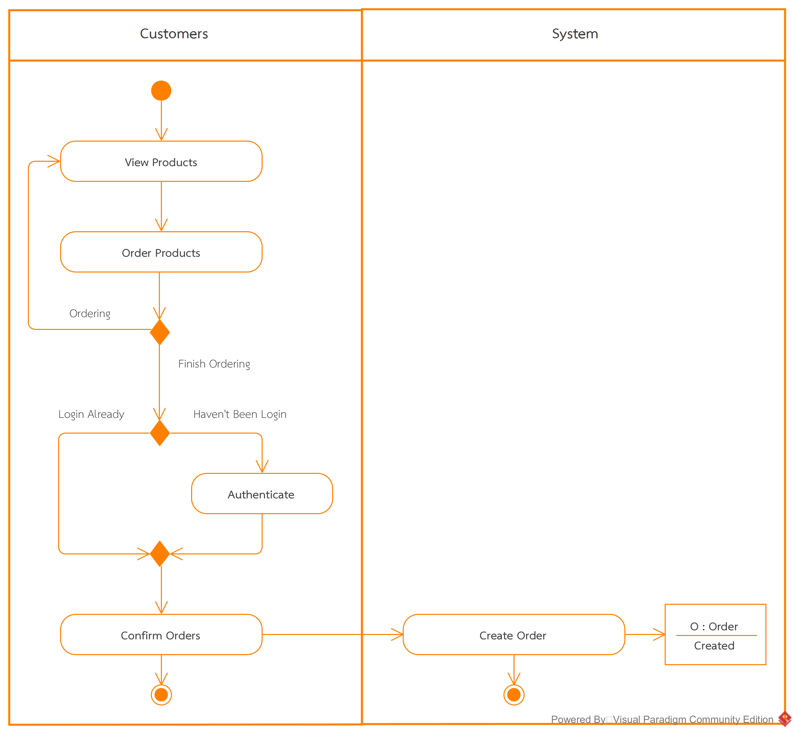

**Figure 10 : Customer Orders Products – Activity Diagram**

|  |  |
| --- | --- |
| **Name:** | Customer Orders Products |
| **Actors:** | Customer |
| **Goal:** | เพื่อให้ลูกค้าเลือกรายการสินค้าที่สนใจและทำการสั่งซื้อ |
| **Pre-conditions:** | เข้าสู่หน้ารายการสินค้า |
| **Main Success Scenario:** | 1) เลือกดูสินค้าและใส่จำนวนสินค้า แล้วกดเพิ่มใส่รถเข็น  2) กดปุ่มรถเข็น  3) ระบบแสดงรายการและจำนวนสินค้าที่สั่งซื้อ  4) กดปุ่มยืนยันการสั่งสินค้า  5) ระบบเพิ่มรายการสั่งซื้อสินค้าเข้าสู่ฐานข้อมูล |
| **Post-conditions:** | แสดงหน้ารายการสินค้า |

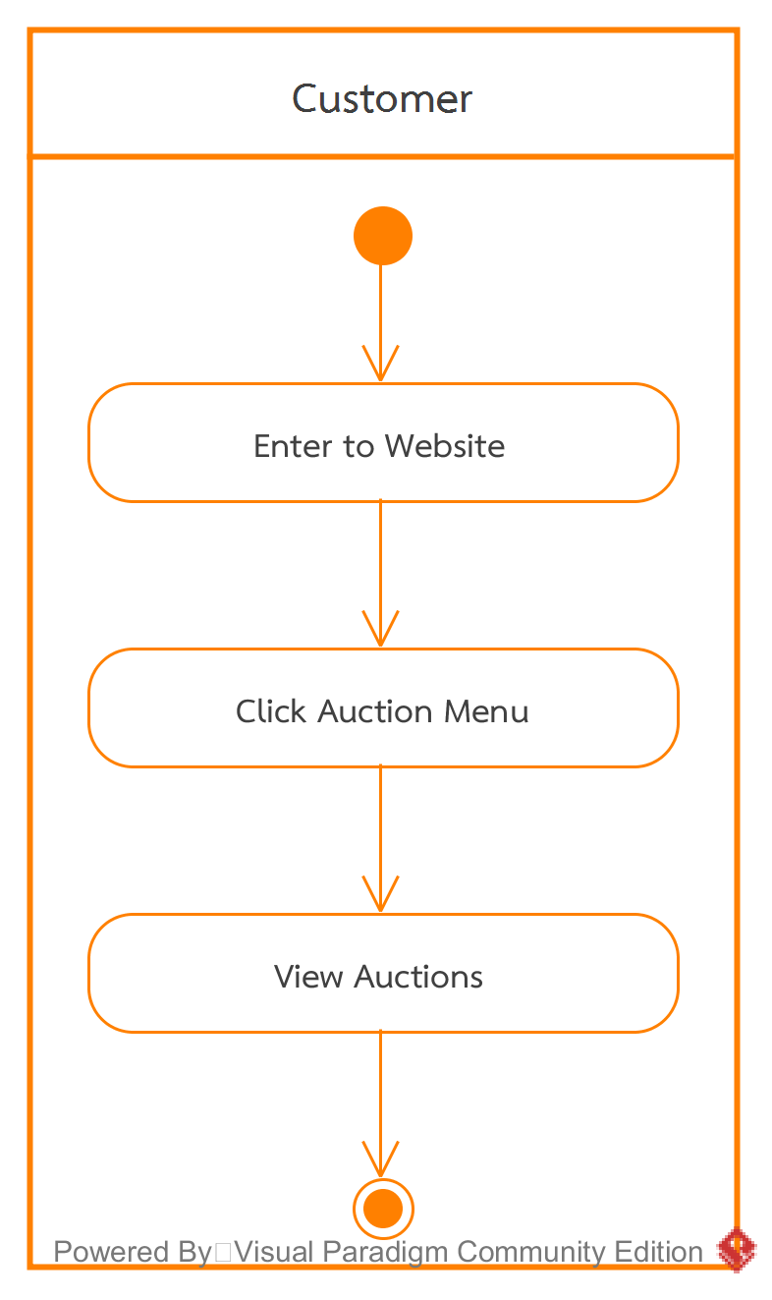

**Figure 11 : Customer Views Auctions – Activity Diagram**

|  |  |
| --- | --- |
| **Name:** | Customer Views Auction Page |
| **Actors:** | Customer |
| **Goal:** | เพื่อให้ลูกค้าได้เลือกดูรายการการประมูลที่สนใจของระบบ |
| **Pre-conditions:** | เข้าสู่ Home Page ของ Website |
| **Main Success Scenario:** | 1) คลิกปุ่ม “ประมูลสินค้า” |
| **Post-conditions:** | เข้าสู่หน้า “ประมูลสินค้า” และแสดงรายการห้องประมูลสินค้าของระบบทั้งหมด |

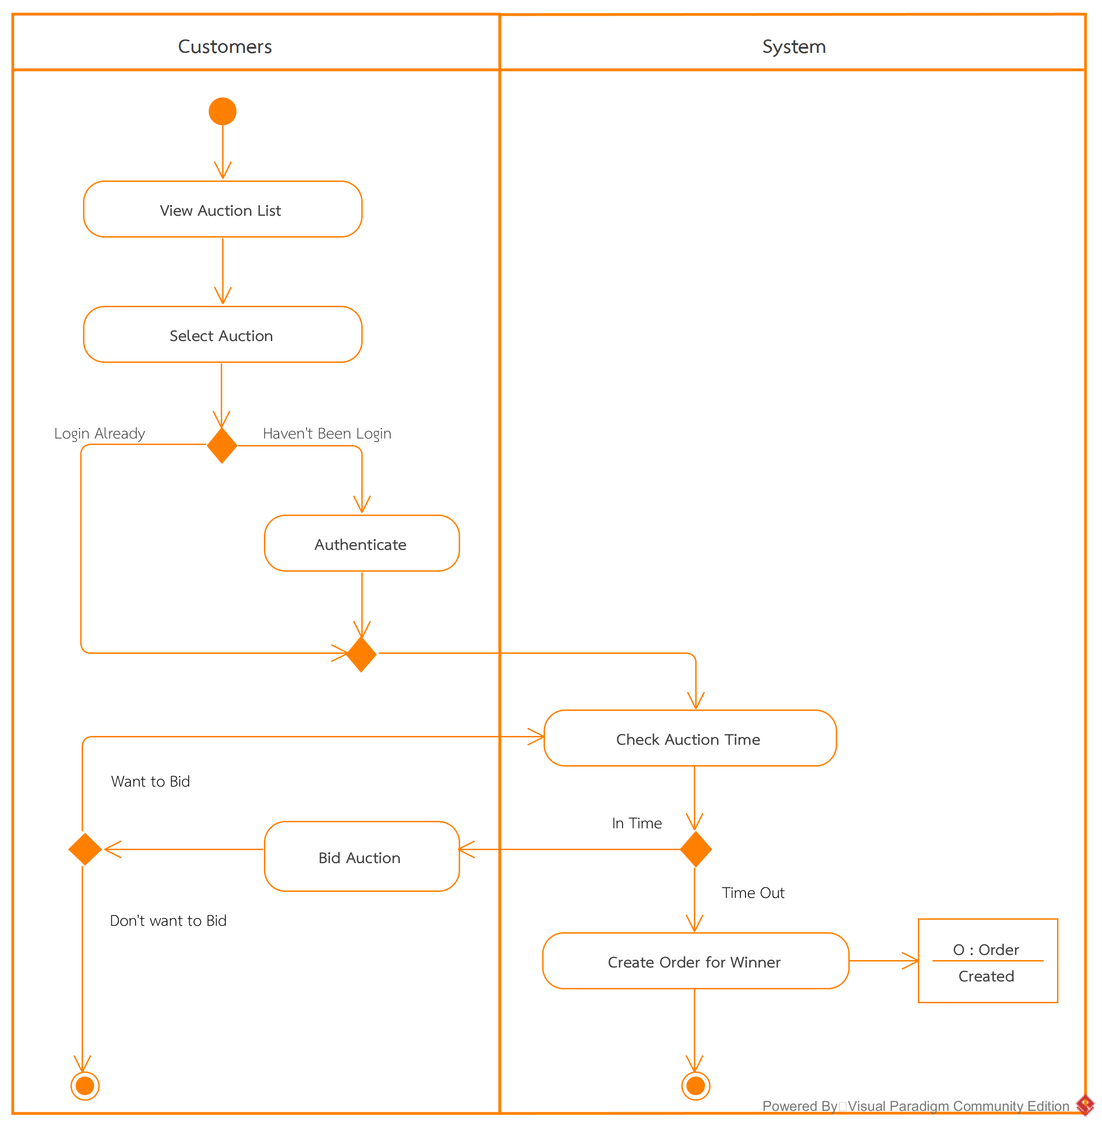

**Figure 12 : Customer Bids – Activity Diagram**

|  |  |
| --- | --- |
| **Name:** | Customer Bids |
| **Actors:** | Customer |
| **Goal:** | เพื่อให้ลูกค้าเลือกการประมูลที่สนใจและทำการร่วมประมูลสินค้า |
| **Pre-conditions:** | เข้าสู่หน้ารายการประมูลสินค้า |
| **Main Success Scenario:** | 1) ดูและเลือกเข้ารายการการประมูลสินค้าที่สนใจ |
| **Alternate scenario A:** | 2A) ดูข้อมูลและรายระเอียดการประมูลสินค้าที่เลือก |
| **Alternate scenario B:** | 2B) ใส่ราคาประมูลสินค้า  3B) กดยืนยันราคาการประมูลสินค้า  4B) ระบบตรวจสอบว่าอยู่ในช่วงการประมูลหรือไม่ และทำการ Update ข้อมูลการประมูลเข้าสู่ระบบฐานข้อมูล |
| **Post-conditions:** | ระบบสร้างรายการสั่งสินค้าให้สำหรับผู้ชนะการประมูลเมื่อหมดเวลา |

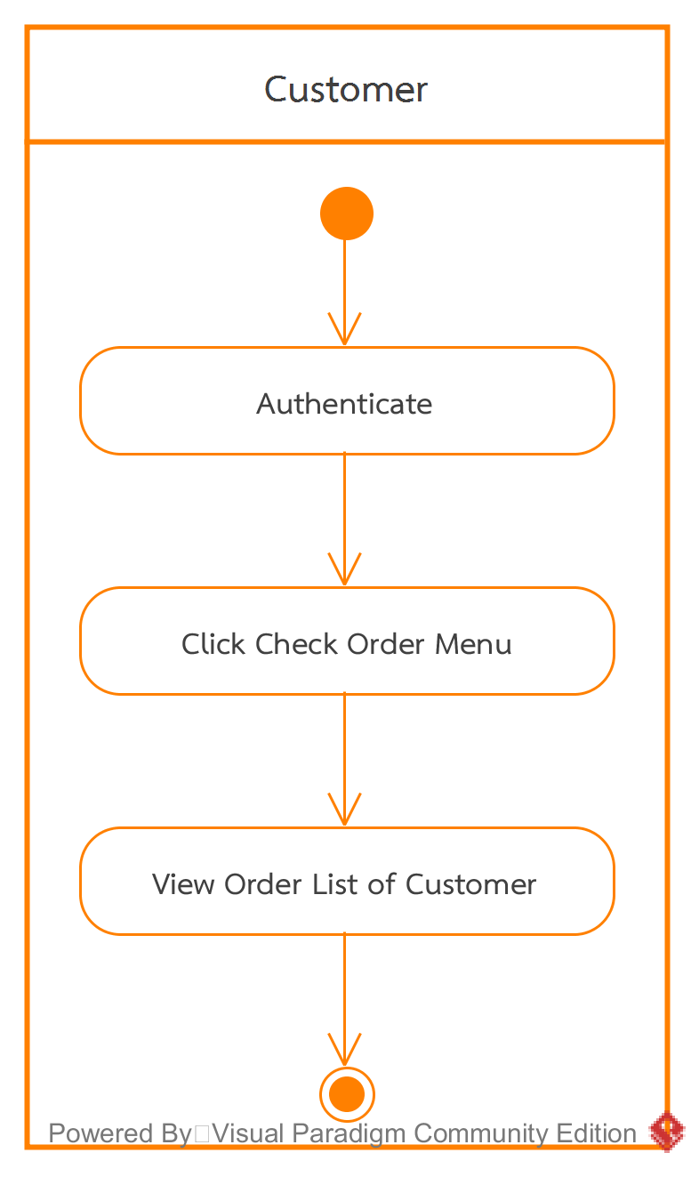

**Figure 13 : Customer Views Order List – Activity Diagram**

|  |  |
| --- | --- |
| **Name:** | Customer Views Order List |
| **Actors:** | Customer |
| **Goal:** | เพื่อให้ลูกค้าสามารถตรวจสอบรายการที่ได้สั่งซื้อหรือชนะการประมูล |
| **Pre-conditions:** | ลูกค้า Login เข้าสู่ระบบ |
| **Main Success Scenario:** | 1) คลิกปุ่ม “ตรวจสอบรายการสั่งซื้อสินค้า / ประมูลสินค้า” |
| **Post-conditions:** | เข้าสู่หน้า “ตรวจสอบรายการสั่งซื้อสินค้า / ประมูลสินค้า” และแสดงข้อมูลรายการที่ได้สั่งซื้อหรือชนะการประมูล |

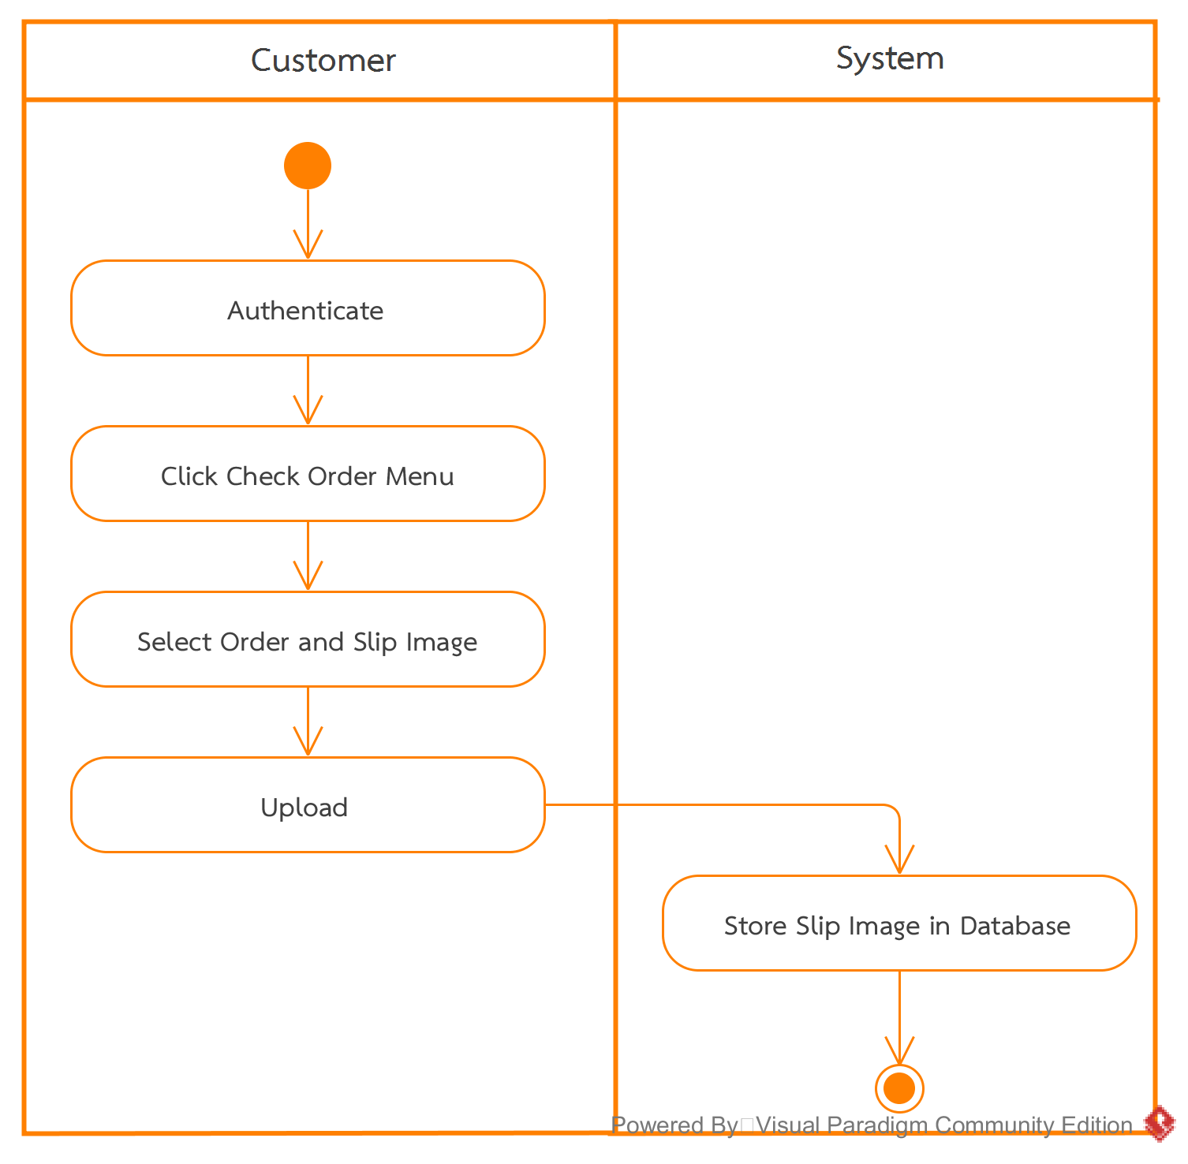

**Figure 14 : Customer Uploads Slip – Activity Diagram**

|  |  |
| --- | --- |
| **Name:** | Customer Uploads Slip Image |
| **Actors:** | Customer |
| **Goal:** | เพื่อให้ลูกค้าแสดงหลักฐานการชำระเงิน |
| **Pre-conditions:** | ลูกค้า Login เข้าสู่ระบบ |
| **Main Success Scenario:** | 1) คลิกปุ่ม “ตรวจสอบรายการสั่งซื้อสินค้า / ประมูลสินค้า”  2) เลือกรายการสั่งซื้อที่ต้องการแสดงหลักฐานการชำระเงิน  3) กดปุ่ม Upload เพื่อเลือกรูปภาพหลักฐาน  4) กดปุ่มตกลงหรือยกเลิก  5) ระบบเก็บหลักฐานเข้าสู่ฐานข้อมูล |
| **Post-conditions:** | เข้าสู่หน้า “ตรวจสอบรายการสั่งซื้อสินค้า / ประมูลสินค้า” และแสดงข้อมูลรายการที่ได้สั่งซื้อหรือชนะการประมูลใหม่ |

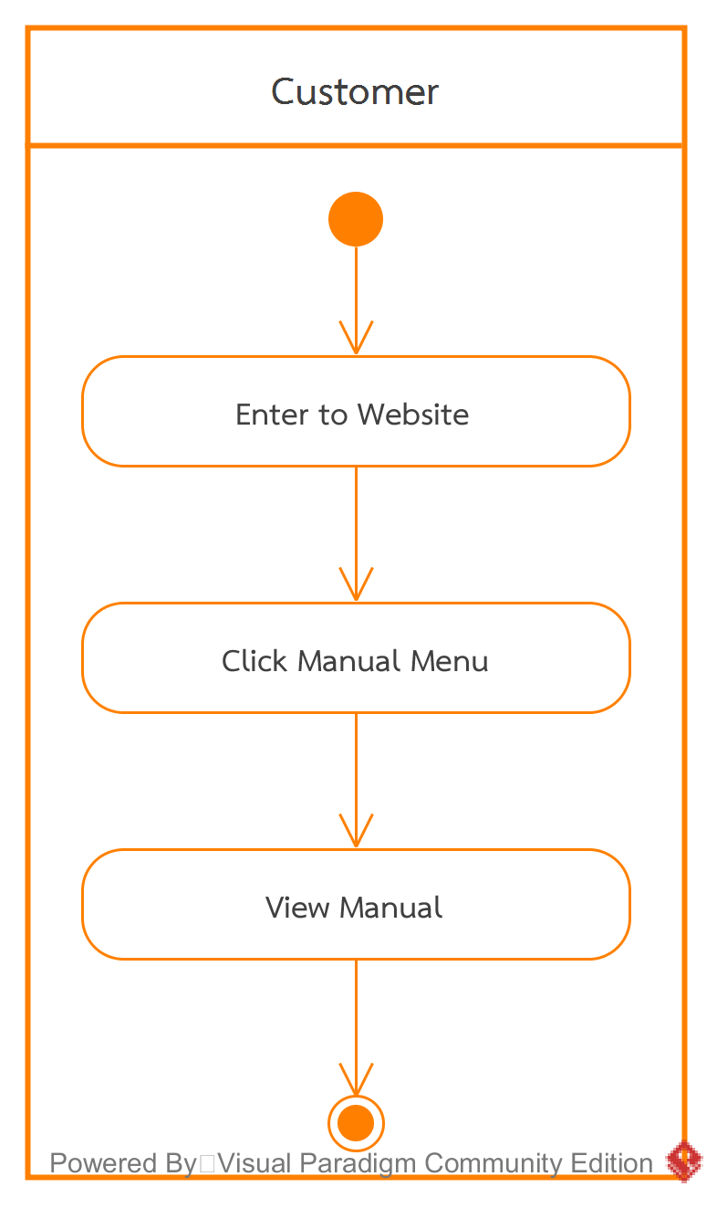

**Figure 15 : Customer Views Manual – Activity Diagram**

|  |  |
| --- | --- |
| **Name:** | Customer Views Manual Page |
| **Actors:** | Customer |
| **Goal:** | เพื่อให้ลูกค้าได้ทราบถึงวิธีการเกี่ยวกับการสั่งซื้อสินค้าและการประมูลสินค้าของร้านค้า |
| **Pre-conditions:** | เข้าสู่ Home Page ของ Website |
| **Main Success Scenario:** | 1) คลิกปุ่ม “วิธีการสั่งซื้อสินค้า / ประมูลสินค้า” |
| **Post-conditions:** | เข้าสู่หน้า “วิธีการสั่งซื้อสินค้า / ประมูลสินค้า” และแสดงข้อมูลวิธีการสั่งซื้อสินค้าและวิธีการประมูลสินค้า |

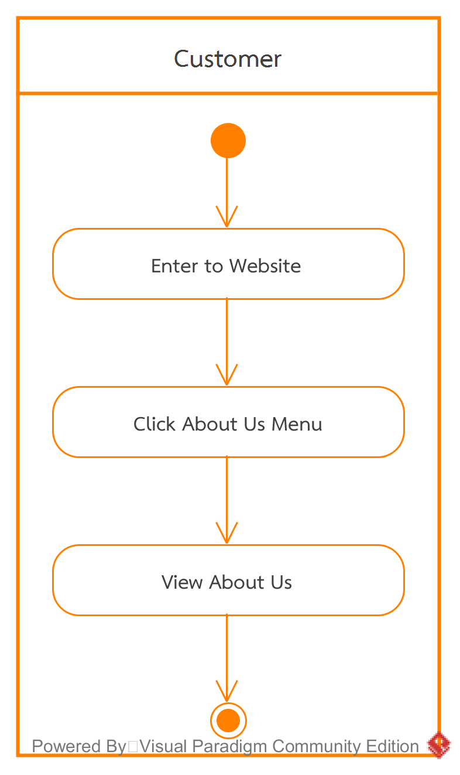

**Figure 16 : Customer Views About Us – Activity Diagram**

|  |  |
| --- | --- |
| **Name:** | Customer Views About Us Page |
| **Actors:** | Customer |
| **Goal:** | เพื่อให้ลูกค้าได้ทราบถึงข้อมูลเกี่ยวกับเจ้าของร้าน และรวมไปถึงข้อมูลการติดต่อเจ้าของร้าน |
| **Pre-conditions:** | เข้าสู่ Home Page ของ Website |
| **Main Success Scenario:** | 1) คลิกปุ่ม “เกี่ยวกับเรา” |
| **Post-conditions:** | เข้าสู่หน้า “เกี่ยวกับเรา” และแสดงข้อมูลเกี่ยวกับเจ้าของร้าน และรวมไปถึงข้อมูลการติดต่อเจ้าของร้าน |

**2.3 Complete Functional Requirements List**

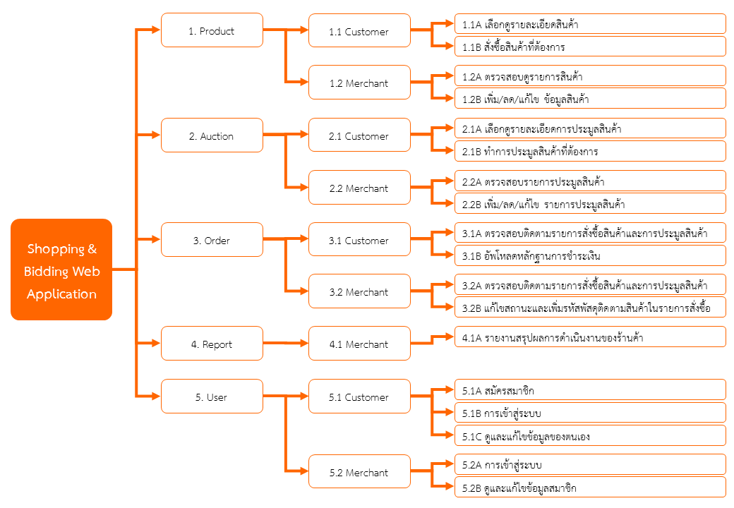

**Figure 17 : Overview of System**

เว็บไซต์การสั่งซื้อและการประมูลออนไลน์สามารถแบ่งส่วนประกอบหลักออกได้ เป็น 5 ส่วน คือ

1) Product

คือ ส่วนของการสั่งซื้อสินค้าออนไลน์ โดยจะแบ่งเป็น 2 ส่วนย่อยคือ ส่วนของลูกค้าที่ต้องการเข้ามาสั่งซื้อที่หน้าเว็บ และในส่วนของพ่อค้าที่สามารถตรวจสอบและแก้ไขจำนวนสินค้าในคลังสินค้า

1.1) Customer เป็นส่วนของการจัดการสั่งซื้อสินค้าของลูกค้าทั้งหมด

1.1A) ลูกค้าสามารถตรวจสอบดูรายละเอียดของสินค้าต่างๆ ได้ โดยมีข้อมูลดังนี้ ชื่อสินค้า รายละเอียดสินค้า จำนวนสินค้า และราคาสินค้า

* แสดงสินค้าที่มีโปรโมชัน และสินค้าที่เข้ามาใหม่ บางส่วนให้ลูกค้าดู
* มีปุ่ม แสดงเพิ่มเติม เพื่อเปลี่ยนหน้าเว็บไปหน้าที่แสดงสินค้าโปรโมชันทั้งหมด หรือหน้าสินค้าใหม่ทั้งหมด
* มีปุ่มสินค้าทั้งหมดเพื่อไปหน้าเว็บแสดงสินค้าทั้งหมด
* แสดงสินค้าเป็นตาราง โดยใช้รูป พร้อมคำอธิบายเล็กน้อย พร้อมราคา
* เมื่อเลื่อนเมาส์มาที่สินค้าจะมี Highlight รอบๆกรอบของสินค้า
* มีช่อง search ไว้ค้นหาสินค้าไว้ด้านบนของแต่ละหน้าเว็บ
* มีหมวดหมู่สินค้าที่เรียงไว้ตามประเภท ถ้าเลื่อนเมาส์ไปปุ่มจะนูนขึ้นออกมา
* ลูกค้าสามารถทำเลือกกรองข้อมูลของสินค้าในการแสดงผลได้

1.1B) ลูกค้าสามารถเลือกซื้อสินค้าต่างๆ โดยกดปุ่มหยิบใส่รถเข็นและเมื่อลูกค้า ทำการสั่งซื้อเสร็จแล้ว ให้เลือกที่หน้ารถเข็นและกดสั่งซื้อสินค้าเพื่อยืนยันการสั่งซื้อสินค้า

* + - ตรงมุมขวาบนของหน้าเว็บแต่ละหน้าแสดงสินค้า จะมีรูปรถเข็นสำหรับเข้าไปยังหน้ารายการสั่งซื้อสินค้าทั้งหมด
    - สินค้าแต่ละรายการจะมีปุ่มหยิบใส่รถเข็น
    - เมื่อกดที่รูปรถเข็นจะแสดงหน้ารายการสั่งซื้อสินค้าทั้งหมด
    - ในหน้าสั่งซื้อสินค้าลูกค้าสามารถตรวจสอบรายละเอียดของสินค้าที่สั่งซื้อ
    - ในหน้าสั่งซื้อสินค้าลูกค้าสามารถลบสินค้าที่ทำการเลือกสั่งซื้อได้
    - เมื่อลูกค้าตรวจสอบความถูกต้องของรายการสั่งซื้อสินค้าเรียบร้อยแล้วให้กดปุ่มยืนยันการสั่งซื้อสินค้า

1.2) Merchant เป็นส่วนของการจัดการข้อมูลสินค้าต่างๆภายในระบบ

1.2A) พ่อค้าสามารถตรวจสอบรายละเอียดสินค้าทั้งหมด

* พ่อค้าสามารถดูรายละเอียดต่างๆของสินค้าที่มีอยู่ทั้งหมด ได้แก่ รหัสของสินค้า ชื่อของสินค้า รูปภาพ ราคา จำนวนคงเหลือในคลังสินค้า รายละเอียดของสินค้า

1.2B) พ่อค้าสามารถเพิ่ม ลด หรือแก้ไขสินค้าต่างๆภายในหน้ารายละเอียดสินค้าได้

* พ่อค้าสามารถเพิ่มสินค้า โดยการกดปุ่มบวกด้านล่างของตารางได้
* พ่อค้าสามารถลบข้อมูลของสินค้าได้ โดยการกดรูปถังขยะที่ด้านหลังของตารางของสินค้า
* พ่อค้าสามารถแก้ไขรายละเอียดข้อมูลของสินค้าได้ โดยการกดรูปดินสอที่รายละเอียดที่ต้องการจะแก้ไข

2) Auction

คือ ส่วนของการประมูลสินค้าออนไลน์ โดยจะแยกเป็น 2 ส่วนย่อยคือ ส่วนของลูกค้าที่ต้องการทำการประมูลสินค้า และในส่วนของพ่อค้าที่สามารถตรวจสอบและเพิ่มจำนวนสินค้าที่จะ ทำการประมูล

2.1) Customer เป็นส่วนของการประมูลสินค้าในส่วนของลูกค้าทั้งหมด

2.1A) ลูกค้าสามารถตรวจสอบดูรายละเอียดของการประมูลสินค้าต่างๆได้ โดยในหน้าประมูลจะมีการแสดงรายละเอียดของแต่ละการประมูลเช่น รายละเอียดของสินค้า เวลาในการประมูลที่เหลืออยู่ ราคาที่ประมูลอยู่ ณ ตอนนี้ โดยเว็บไซต์จะมีการอัพเดทเวลาและราคาอยู่ตลอด

* จะมีปุ่มในการกดเพื่อประมูลในการกดแต่ละครั้งจะทำให้มูลค่าของสินค้าขั้นต่ำเพิ่มขึ้น 5 บาทจากราคาเดิม
* จะมีการโชว์รายชื่อของลูกค้าคนที่เป็นผู้ให้เงินสูงสุดไว้ข้างใต้ปุ่มประมูล
* รายละเอียดการประมูล รวมถึงประวัติการประมูลของแต่ละสินค้าในหน้าแรกของเว็บไซต์

2.1B) ลูกค้าสามารถที่จะทำการประมูลสินค้าต่างๆภายในระบบได้ โดยลูกค้าจะทำการเลือกราคาที่ตนเองต้องการประมูลและกดปุ่ม ประมูลสินค้า โดยระบบการประมูลสินค้าจะสิ้นสุดลง ณ เวลาสุดท้ายที่หมดการประมูล ผู้ชนะจะเป็นผู้ได้รับสินค้า โดยรายการสินค้าจะถูกส่งเข้าไปหน้ารายการสินค้าของบัญชีผู้ใช้นั้นๆ

* เมื่อกดปุ่มประมูลสินค้า ระบบจะทำการอัพเดทหน้าเว็บและแสดงราคาปัจจุบัน พร้อมกับชื่อของลูกค้าที่ให้ราคาสูงสุด ในหน้าจอของลูกค้าทุกคนที่อยู่ในหน้าเว็บนี้โดยอัตโนมัติ
* เมื่อหมดเวลาการประมูล จะมีการแจ้งเตือนไปที่ email หรือ ทางเบอร์โทรศัพท์ของลูกค้าที่ชนะการประมูล

2.2) Merchant เป็นส่วนของการจัดการรายการประมูลต่างๆภายในระบบ

2.2A) พ่อค้าสามารถตรวจสอบรายการสินค้าทั้งหมดภายในหน้าสินค้า โดยหน้ารายการสินค้าดังกล่าวจะแสดงรายละเอียดต่างๆของสินค้า เวลาที่เหลืออยู่ของการประมูลนั้นๆ รายชื่อและราคาของผู้ประมูล

* พ่อค้าสามารถดูรายละเอียดต่างๆของสินค้าที่มีอยู่ทั้งหมดของสินค้าที่ทำการประมูล ได้แก่ รหัสของห้องประมูล รหัสของสินค้า วันเวลาที่เริ่มประมูล วันเวลาที่สิ้นสุดการประมูล รายละเอียดของสินค้า

2.2B) พ่อค้าสามารถเพิ่ม ลด หรือแก้ไขรายการประมูลสินค้าต่างๆภายในหน้ารายละเอียดสินค้าได้

* พ่อค้าสามารถเพิ่มห้องประมูล โดยการกดปุ่มบวกด้านล่างของตารางได้
* พ่อค้าสามารถลบข้อมูลของการประมูลสินค้าได้ โดยการกดรูปถังขยะที่ด้านหลังของตารางห้องประมูล
* พ่อค้าสามารถแก้ไขรายละเอียดข้อมูลของการประมูลได้ โดยการกดรูปดินสอที่รายละเอียดที่ต้องการจะแก้ไข

3) Order

คือ ส่วนของการเก็บรายละเอียดของรายการสั่งซื้อสินค้าและประมูลสินค้าทั้งหมด โดยจะแยกเป็น 2 ส่วนย่อยคือ ส่วนของลูกค้าที่ต้องการทำการตรวจสอบรายการสั่งซื้อสินค้า และในส่วนของพ่อค้าที่สามารถจัดการรายการที่ลูกค้าสั่งซื้อสินค้าหรือประมูลสินค้าได้

3.1) Customer เป็นส่วนของการตรวจสอบรายการสั่งซื้อสินค้าและประมูลสินค้าของลูกค้าทั้งหมด

3.1A) ลูกค้าสามารถตรวจสอบติดตามรายการสั่งซื้อสินค้าและประมูลสินค้าที่ได้ ทำรายการไปทั้งหมด ซึ่งก่อนที่จะทำการยืนยันรายการสั่งซื้อสินค้าในแต่ละครั้งนั้น ลูกค้าสามารถแก้ไขหรือลบรายการสินค้าได้ หากกดยืนยันเรียบร้อยแล้ว จะไม่สามารถแก้ไขรายการสินค้าได้อีก

* ขั้นตอนการชำระเงิน จะเป็นยืนยันสินค้า -> วิธีการจัดส่ง และ วิธีชำระเงิน -> ที่อยู่ในการจัดส่ง -> สั่งซื้อสำเร็จ
* หน้ายืนยันสินค้า จะสามารถแก้ไขสินค้า เช่น ลดจำนวน หรือลบออกได้
* ระบบจะส่งรายละเอียดของเลขที่ ใบสั่งซื้อไปที่ เมล หรือ sms
* ระบบจะส่งข้อมูลไปให้ลูกค้าทุกๆ process ที่เกิด เช่น สินค้ากำลังส่ง ส่งสินค้าแล้ว

3.1B) เมื่อยืนยันการสั่งซื้อสินค้าหรือการประมูลสินค้าไปแล้ว ลูกค้าสามารถทำการชำระเงินได้โดยการโอนเงินผ่านธนาคาร จากนั้นลูกค้าสามารถทำการอัพโหลดหลักฐานการชำระเงินได้ทางเว็บไซต์

* รับหลักฐาน เป็นรูปภาพ
* ไฟล์ที่มีขนาดไม่เกิน 5Mb
* รองรับ ไฟล์ นามสกุล .jpeg .png

3.2) Merchant เป็นส่วนของการจัดการรายการสั่งซื้อต่างๆภายในระบบ

3.2A) พ่อค้าสามารถติดตามตรวจสอบรายการสั่งซื้อสินค้าของลูกค้า รวมถึงรายการสินค้าที่ลูกค้าทำการประมูล

* พ่อค้าสามารถดูรายละเอียดต่างๆรายการสั่งซื้อทั้งหมด ได้แก่ รหัสการสั่งซื้อสินค้า ราคา รูปใบเสร็จการชำระ สถานะการชำระเงิน รหัสการติดตามสินค้า

3.2B) เมื่อตรวจสอบรายการสั่งซื้อต่างๆแล้ว พ่อค้าสามารถแก้ไขสถานะการชำระเงินของแต่ละรายการสั่งซื้อสินค้าทั้งหมดได้ และหลังจากลูกค้าทำการอัพโหลดหลักฐานการชำระเงินเรียบร้อยแล้ว พ่อค้าจะทำการส่งพัสดุให้กับลูกค้า และเพิ่มรหัสพัสดุในระบบการสั่งซื้อเพื่อให้ลูกค้าสามารถติดตามรายการสั่งซื้อสินค้าได้

* เจ้าของร้านสามารถปรับแก้สถานะของการสั่งซื้อได้ โดยกดที่รูปดินสอเพื่อแก้ไข โดยจะมีสถานะคือ อยู่ระหว่างรอการชำระเงิน, ชำระแล้ว, อยู่ระหว่างการส่งสินค้า
* เจ้าของร้านสามารถอัพเดทรหัสการติดตามสินค้าโดยกดที่รูปดินสอเพื่อแก้ไข
* เจ้าของร้านสามารถลบรายลบรายการสินค้าต่างๆได้โดยกดที่รูปถังขยะ

4) Report

คือ ส่วนของรายงานที่ทางระบบจะทำการประมวลผลข้อมูลทั้งหมดของระบบออกมา

4.1) Merchant ผู้ที่มีสิทธิ์ใช้งานในส่วนนี้คือพ่อค้าที่เป็นคนดูแลระบบเท่านั้น

4.1A) ระบบจะทำการสรุปผลการดำเนินงานของร้านค้าจากข้อมูลในระบบฐานข้อมูล โดยผู้ใช้จะสามารถเลือกกรองข้อมูลที่ต้องการและให้ระบบแสดงผลข้อมูลออกมาเป็นรายงานสรุปผลการดำเนินงานของร้านค้าได้

* เจ้าของร้านสามารถเลือกรูปแบบรายงานที่ต้องการจะสร้าง โดยเลือกที่ปุ่ม drop down
* เจ้าของร้านสามารถเลือก Filter ที่ต้องการแก้ไขรูปแบบรายงาน โดยใส่รายละเอียดเข้าไปในช่อง Filter

5) User

คือ ส่วนของระบบผู้ใช้ทั้งหมดของหน้าเว็บ

5.1) Customer ลูกค้าจะเป็นผู้ที่เข้ามากระทำการซื้อสินค้าหรือประมูลจากระบบหน้าเว็บ

5.1A) ระบบสมัครสมาชิกจะเป็นระบบที่ทำให้ลูกค้าสามารถใส่ข้อมูลจำเป็นต่างๆ เช่น ที่อยู่สำหรับการส่งสินค้า และทำให้ผู้ใช้สามารถเข้าสู่ระบบได้

* ช่องที่ลูกค้าจำเป็นจะต้องกรอก มี ชื่อบัญชีผู้ใช้ รหัสผ่าน ชื่อ นามสกุล email เบอร์ติดต่อ ที่อยู่จัดส่ง(บ้านเลขที่ ถนน ตำบล/แขวง อำเภอ/เขต จังหวัด รหัสไปรษณีย์)
* ลูกค้าสามารถสมัครโดยใช้ระบบ API ของ facebook

5.1B) การเข้าสู่ระบบจะทำให้ลูกค้าสามารถเข้าถึงข้อมูลบางส่วนที่จำเป็นต้องใช้ ที่อยู่สำหรับการส่งสินค้า เช่น การซื้อสินค้า, การทำการประมูลสินค้า และ การอัพโหลดหลักฐานการชำระเงิน

* ลูกค้าสามารถเข้าสู่ระบบโดยการใส่ ชื่อบัญชีผู้ใช้ และ รหัสผ่าน ในการเข้าสู่ระบบ
* มีระบบลืมรหัสผ่าน โดยจะส่งไปที่ email ที่ระบุไว้ในข้อมูลส่วนตัว

5.1C) ลูกค้าสามารถตรวจสอบข้อมูลส่วนตัวสำหรับการติดต่อ เช่น Username, Password, ที่อยู่, Email และ เบอร์โทรศัพท์ติดต่อ นอกจากนี้ลูกค้ายังสามารถแก้ไขข้อมูลเหล่านั้นได้

* ลูกค้าสามารถกดออกจากระบบได้ในหน้านี้โดยการกดปุ่ม ออกจากระบบ

5.2) Merchant พ่อค้าสามารถเข้าถึงระบบเพื่อตรวจสอบและแก้ไขข้อมูลในส่วนของร้านค้า และทำการจัดการแก้ไขรายละเอียดสมาชิกลูกค้าภายในระบบ

5.2A) เจ้าของร้านสามารถเข้าสู่ระบบได้ในห้องเข้าสู่ระบบรวม หากระบบตรวจสอบแล้วพบว่าเป็นบัญชีผู้ใช้งานของพ่อค้าเอง จะทำการเปลี่ยนหน้าไปยังหน้าของ Merchant Manager

* เจ้าของร้านสามารถเข้าสู่ระบบโดยการใส่ ชื่อบัญชีผู้ใช้ และ รหัสผ่าน ในการเข้าสู่ระบบ
* มีระบบลืมรหัสผ่าน โดยจะส่งไปที่ email ที่ระบุไว้ในข้อมูลส่วนตัว

5.2B) เจ้าของร้านสามารถตรวจสอบข้อมูลสำหรับการติดต่อทั้งหมดของลูกค้า และสามารถทำการแก้ไขข้อมูลต่างๆได้

* เจ้าของร้านสามารถเลือกกดปุ่ม Customer เพื่อเข้าไปดูรายละเอียดทั้งหมด
* เจ้าของร้านสามารถแก้ไขข้อมูล ชื่อบัญชีผู้ใช้ รหัสผ่าน ชื่อ นามสกุล email เบอร์ติดต่อ ที่อยู่จัดส่ง(บ้านเลขที่ ถนน ตำบล/แขวง อำเภอ/เขต จังหวัด รหัสไปรษณีย์) ทั้งหมดของลูกค้าได้
* เจ้าของร้านสามารถสามารถระงับการใช้งาน และไม่อนุญาตให้บัญชีผู้ใช้ของลูกค้าบางคนเข้าสู่ระบบได้

**3. Non-functional Requirements**

**3.1 Operating Environment**

* Mozilla Firefox
* Safari 5 and above
* Internet Explorer 8 and above
* Google Chrome

**3.2 Design and Implementation Constraints**

* พัฒนาเว็บไซต์ด้วย PHP, HTML, CSS Design
* ความต้องการของระบบที่จำเป็นต้องใช้ในการพัฒนาเว็บไซต์ ได้แก่

1) Window or Linux Operating System

2) MySQL Database

3) PHP 5.3 or higher

**3.3 User Documentation (Manual) Requirements**

* คู่มือสำหรับพ่อค้า – การจัดการสินค้าภายใน
* คู่มือสำหรับผู้ใช้งานอื่นๆ – การแก้ปัญหาเบื้องต้น
* คู่มือทางเทคนิคสำหรับผู้ดูแลระบบของ – หากพบข้อผิดพลาด เป็นแนวทางในการแก้ปัญหา ก่อนที่จะส่งช่างเทคนิคลงไปดู

**3.4 System Features**

* ลูกค้าที่เป็นสมาชิกแล้ว สามารถเพิ่มที่อยู่ในหน้าแสดงข้อมูลส่วนตัวได้มากกว่า  
  หนึ่งที่อยู่
* มีระบบการให้ point ใช้แลกสินค้าหรือนำไปใช้ลดราคาสินค้า
* เชื่อมต่อระบบชำระเงินผ่านบัตร เครดิต หรือ Master card
* สามารถให้ลูกค้าเลือกได้ว่าจะดูราคาสินค้าเป็น สกุลเงินอะไร

**3.5 External Interface Requirements**

**3.5.1 User Interfaces**

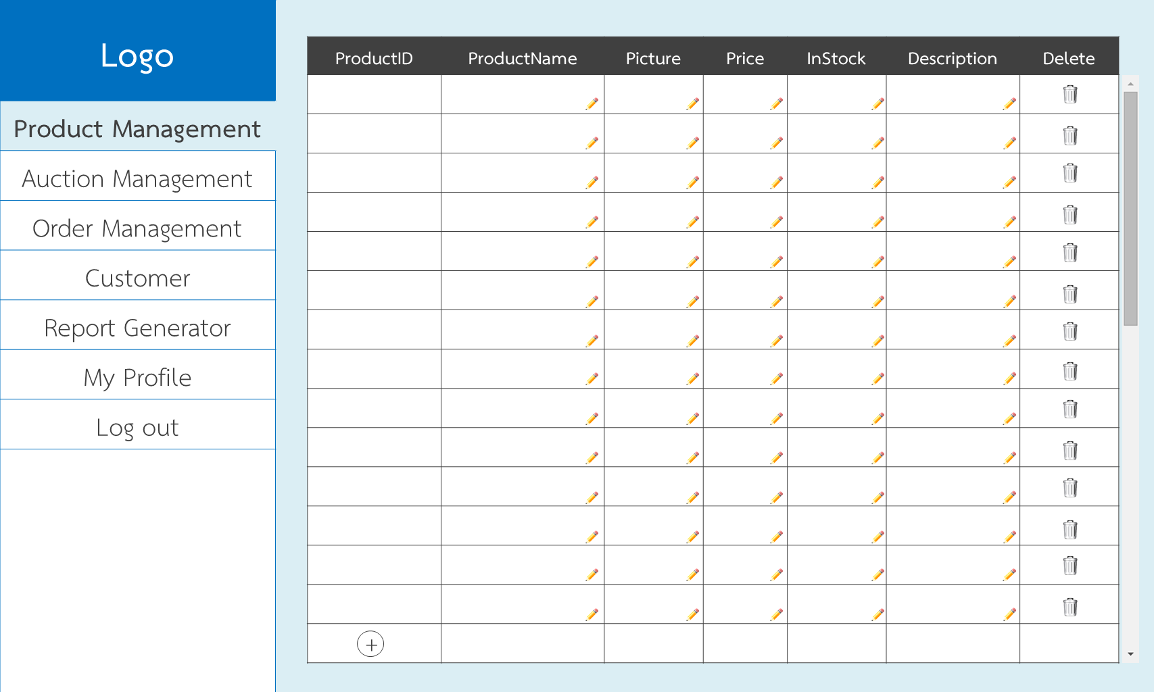

**Figure 18 : Product Management GUI**

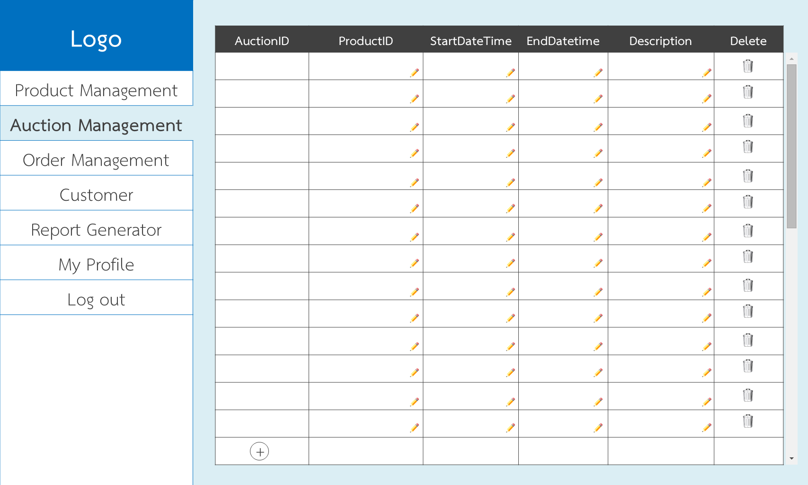

**Figure 19 : Auction Management GUI**

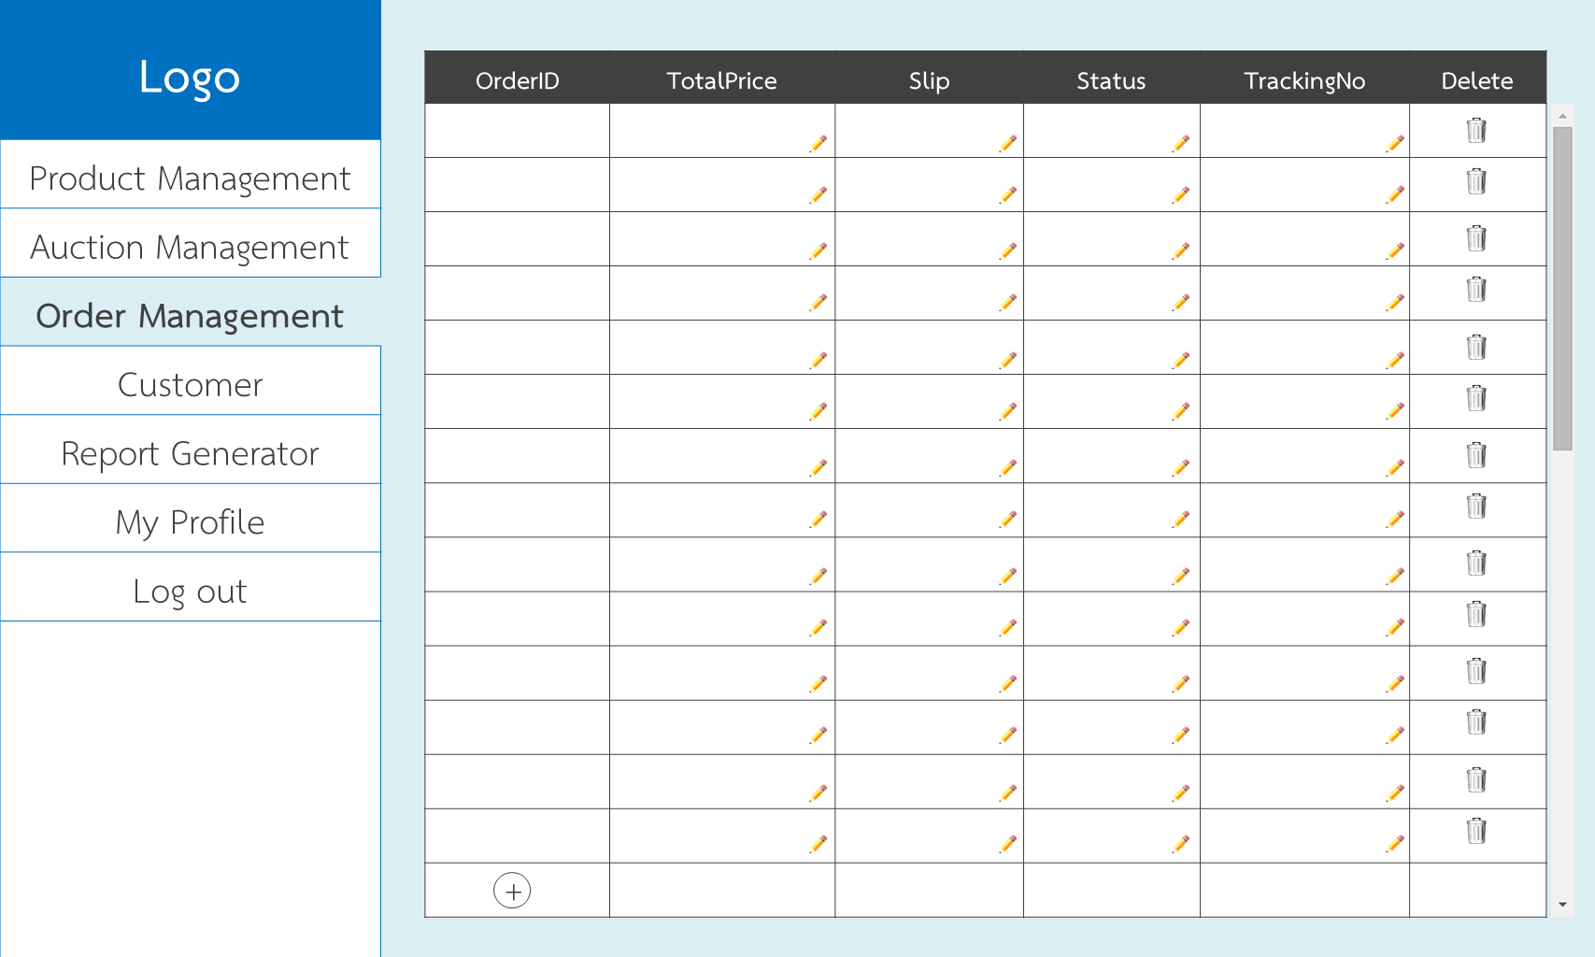

**Figure 20 : Order Management GUI**

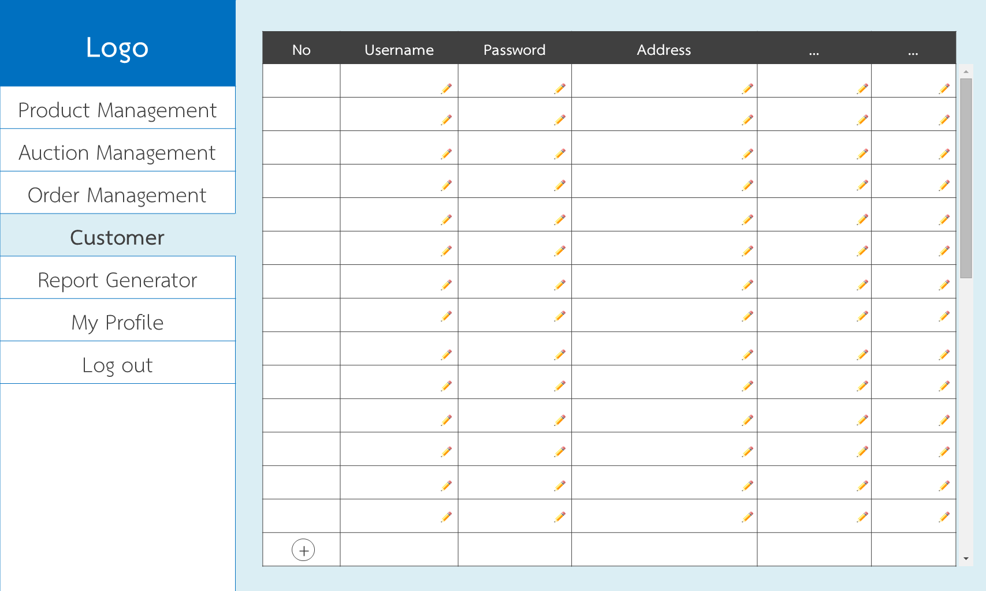

**Figure 21 : Customer Management GUI**

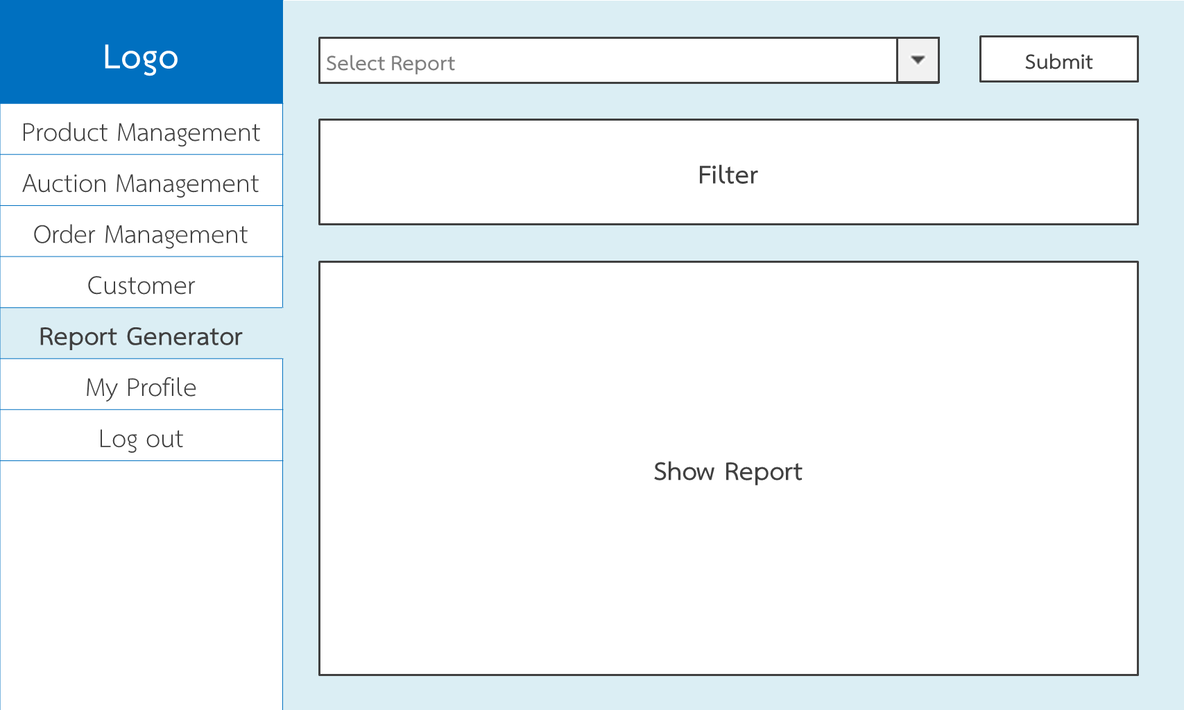

**Figure 22 : Report Generator GUI**

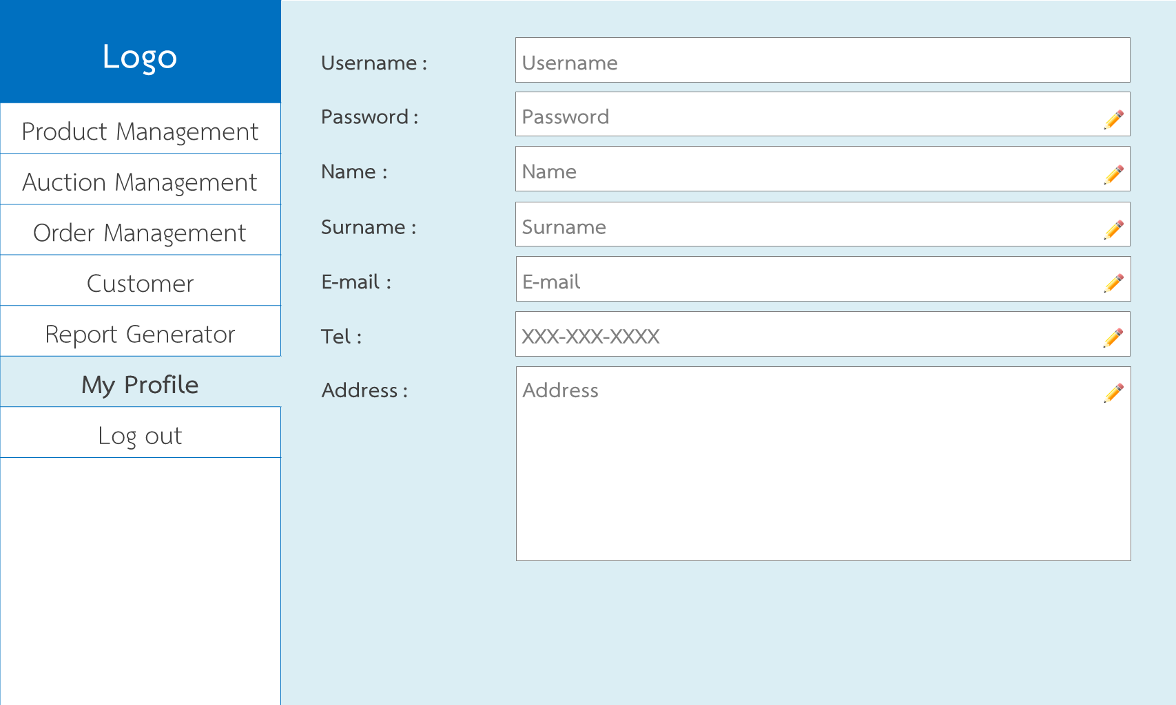

**Figure 23 : Manager Profile GUI**

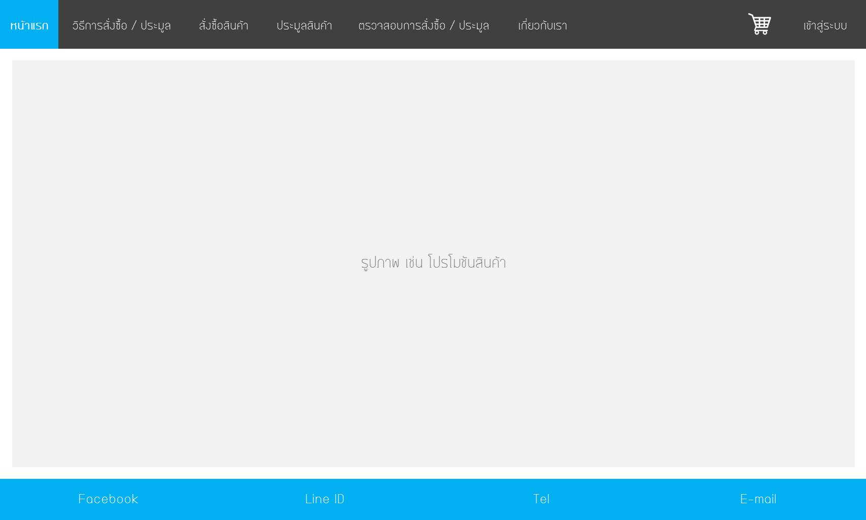

**Figure 24 : Home GUI**

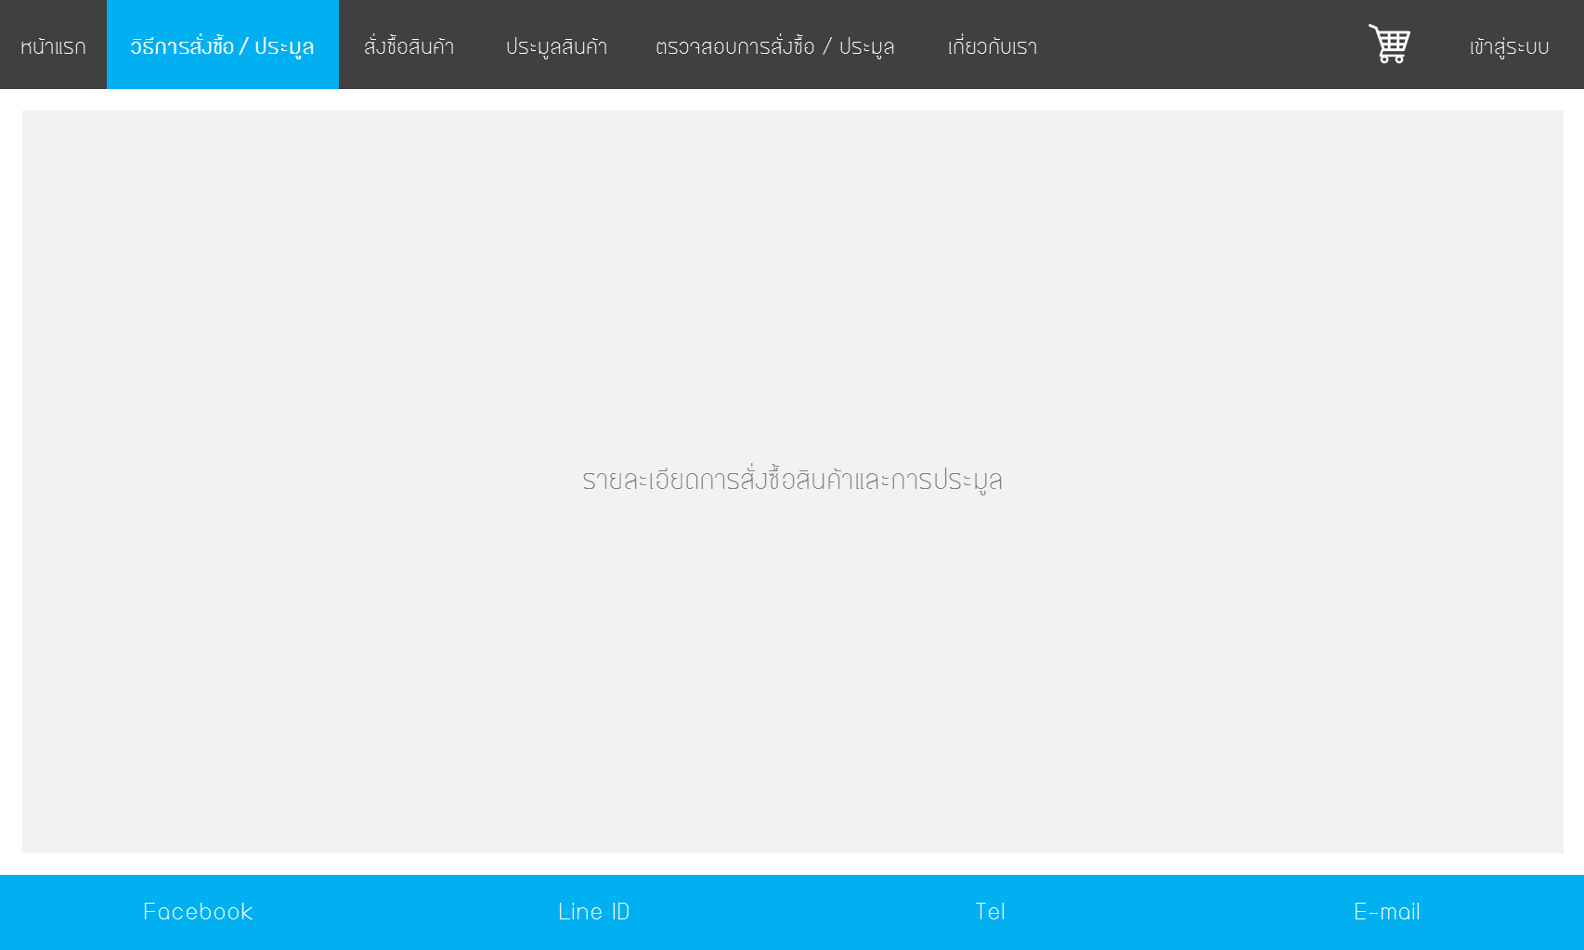

**Figure 25 : Manual GUI**

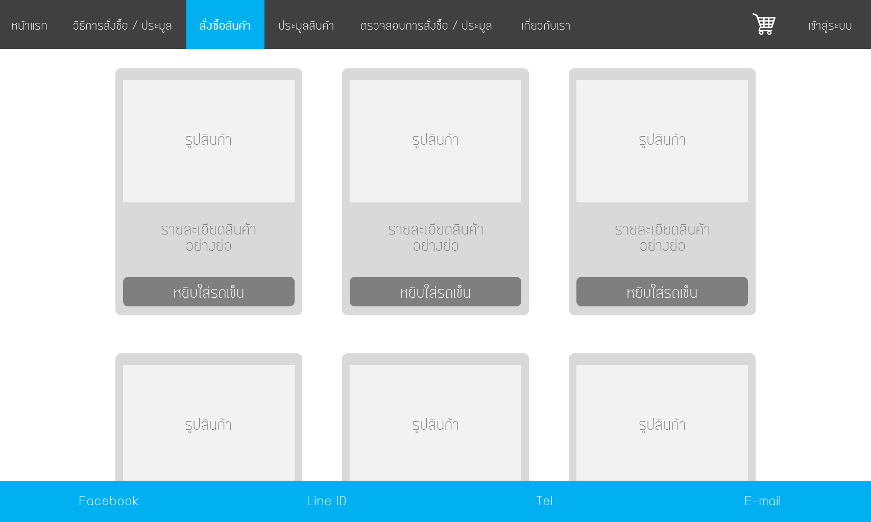

**Figure 26 : Product List GUI**

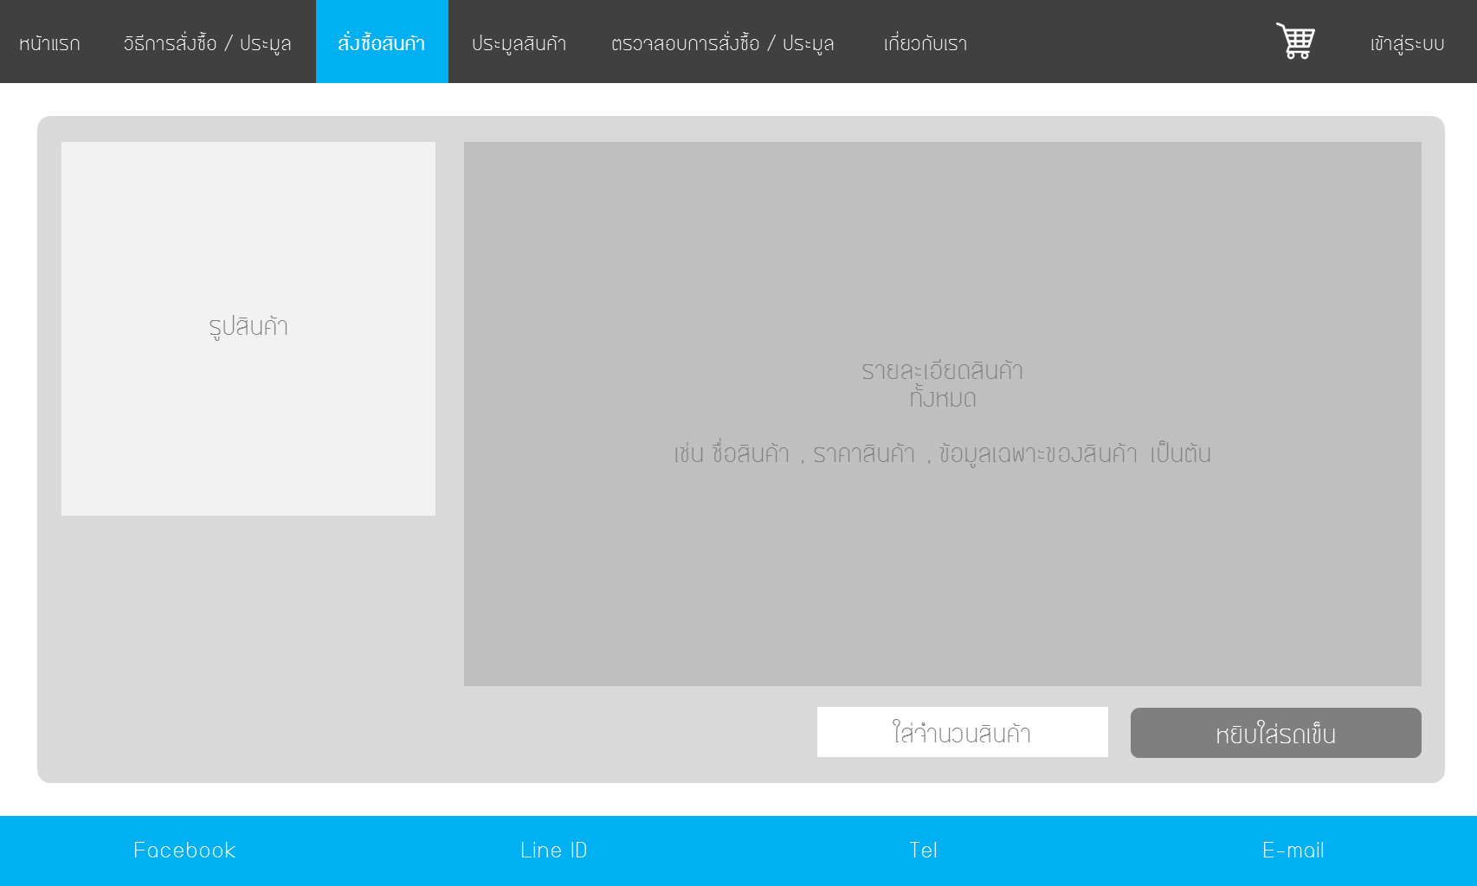

**Figure 27 : Product Detail GUI**

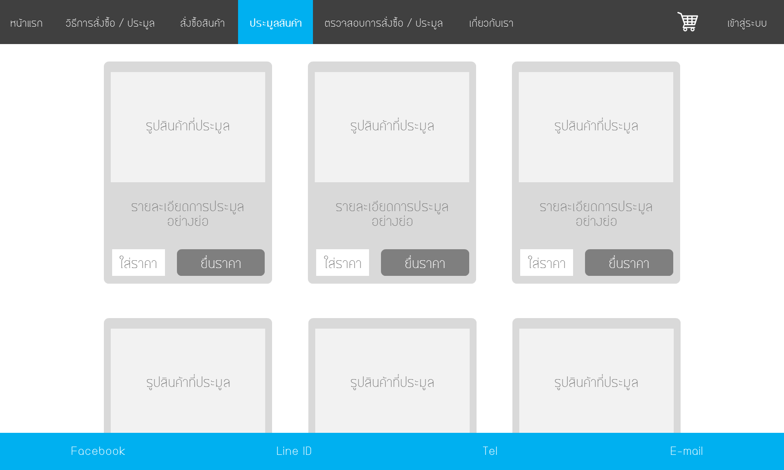

**Figure 28 : Auction GUI**

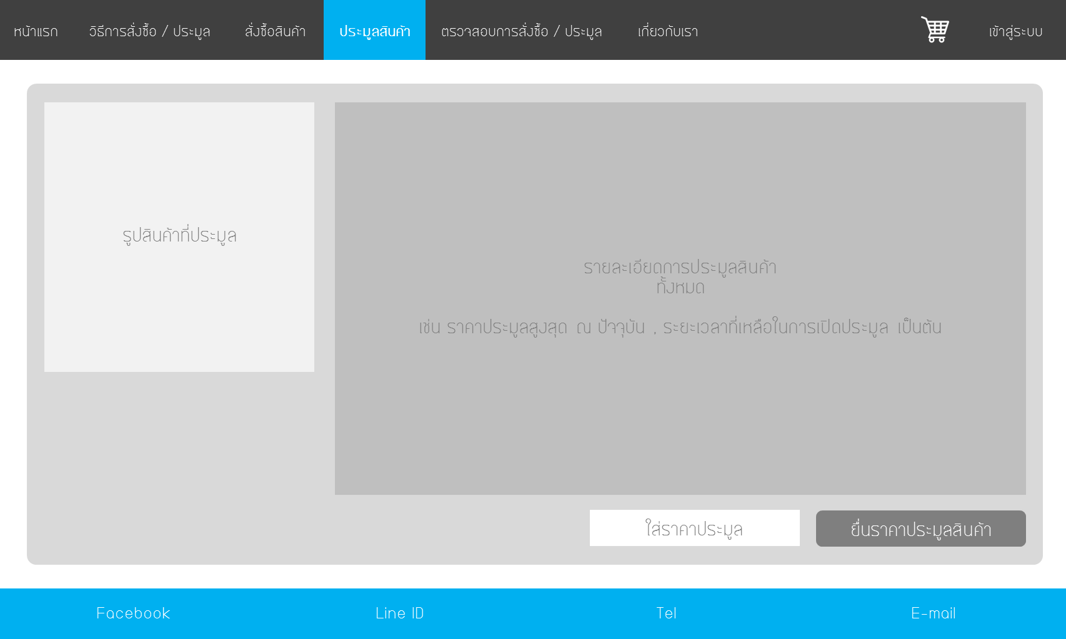

**Figure 29 : Auction Detail GUI**

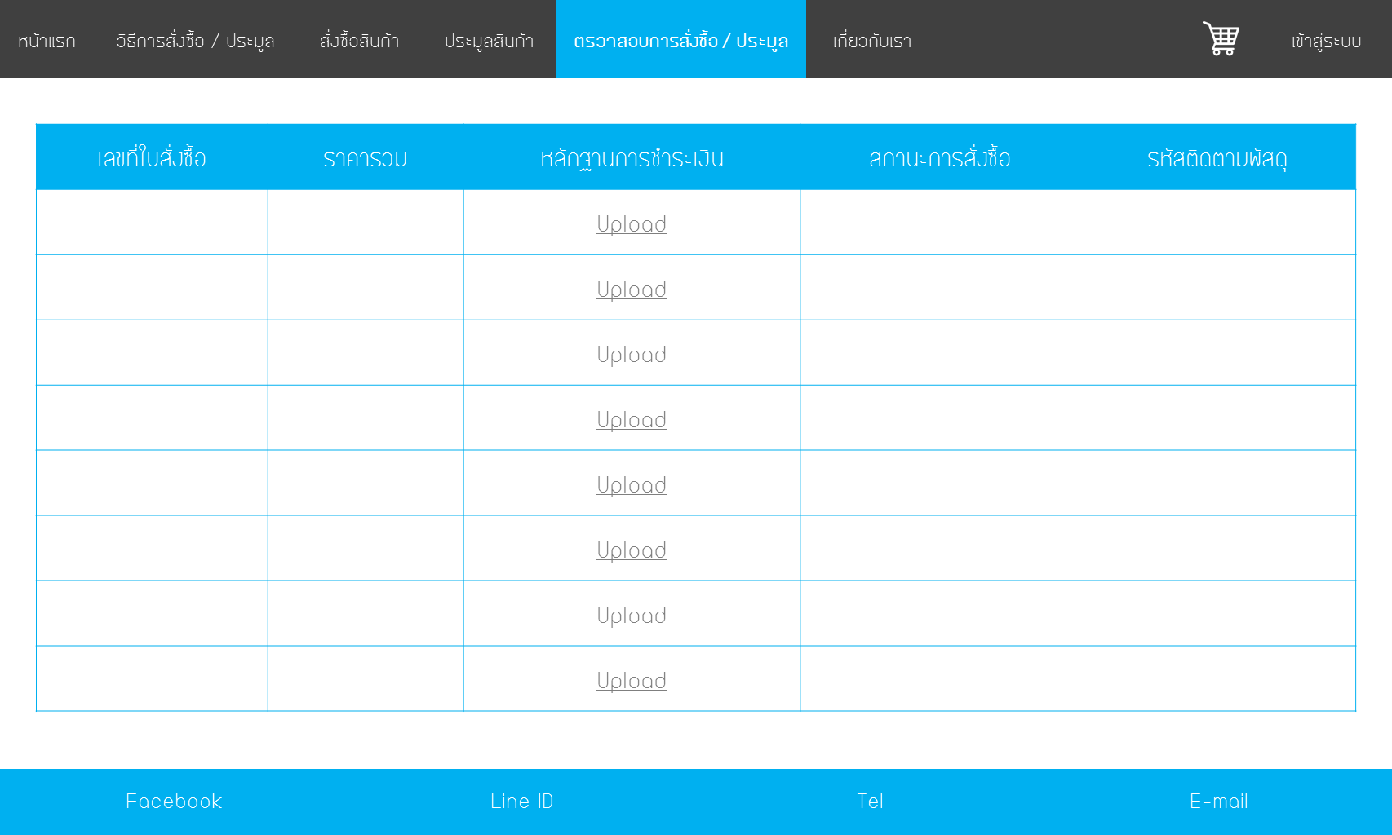

**Figure 30 : Order List GUI**

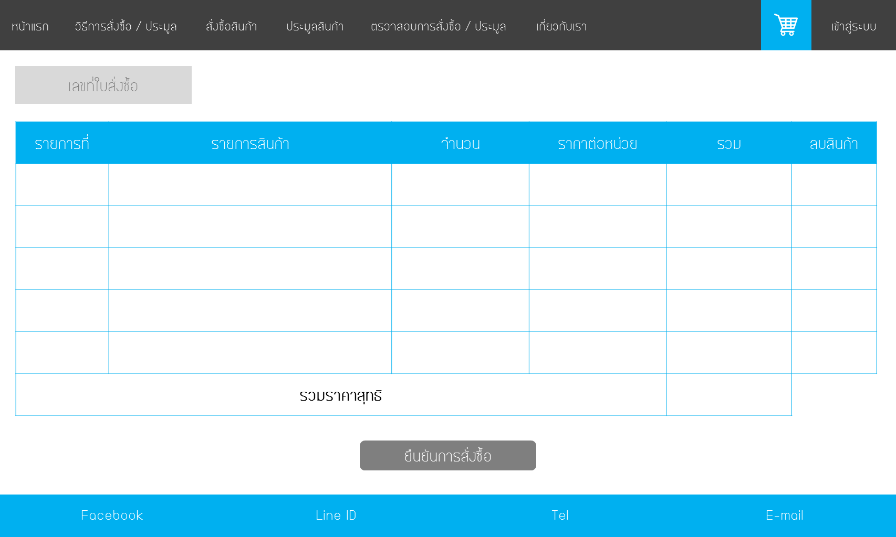

**Figure 31 : Cart GUI**

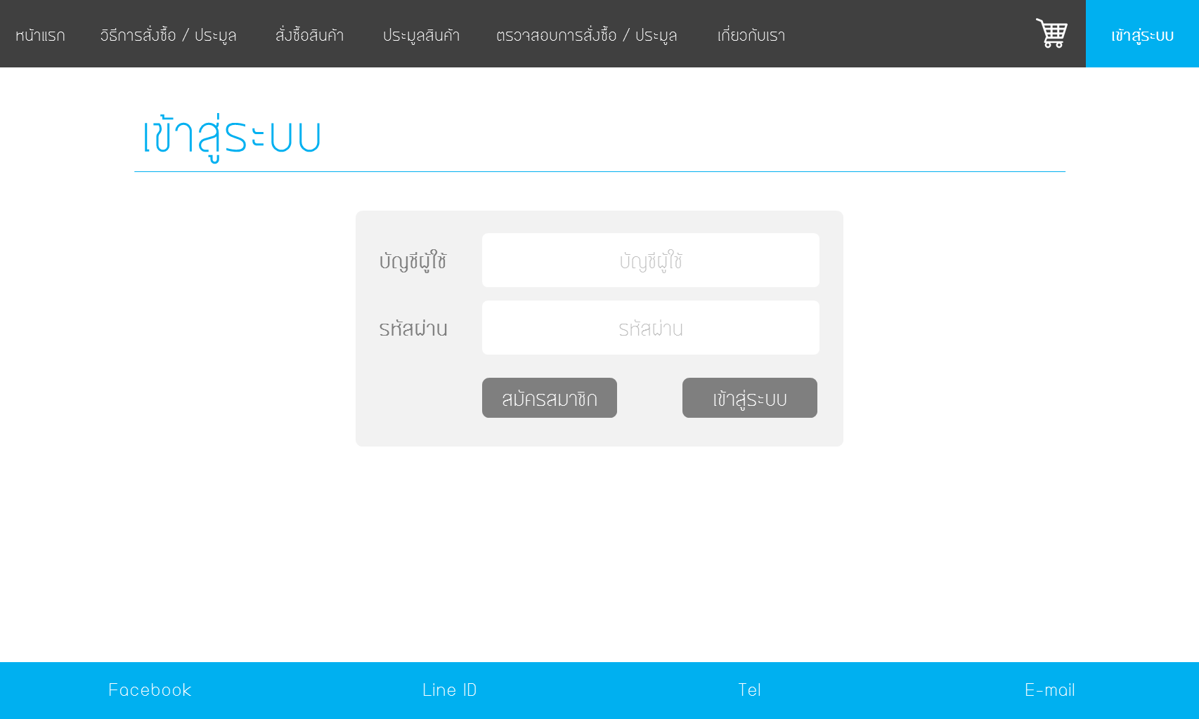

**Figure 32 : Login GUI**

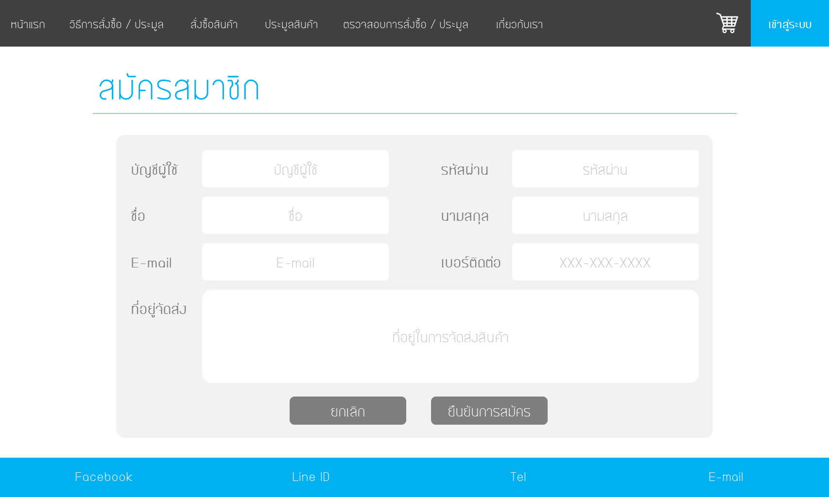

**Figure 33 : Registration GUI**

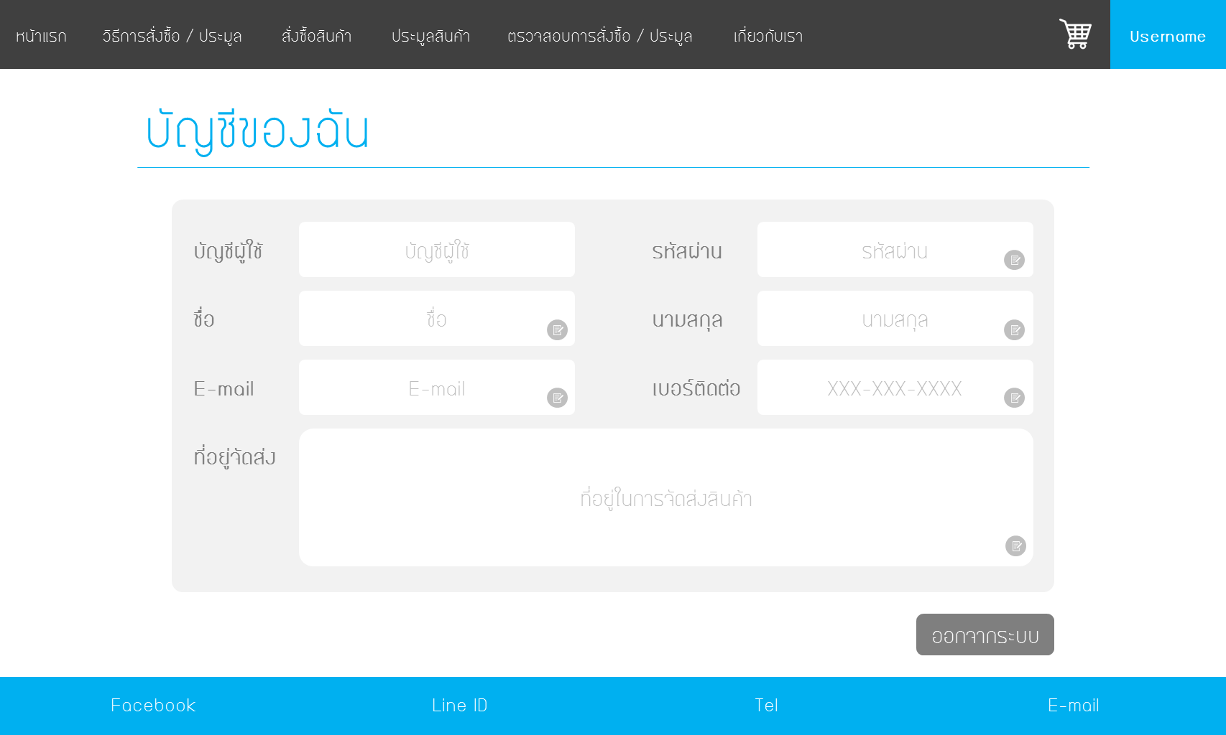

**Figure 34 : My Profile GUI**

**3.5.2 Hardware Interfaces**

* None

**3.5.3 Software Interfaces**

* ระบบการเชื่อมต่อเข้าสู่ระบบโดยใช้บัญชี Facebook

(https://developers.facebook.com/docs/facebook-login)

**3.5.4 Communication Interfaces**

**3.6 Other Non-functional Requirements**

**3.6.1 Performance Requirements**

* รองรับผู้ใช้งานที่ต้องการเข้าถึงเว็บไซต์ในเวลาเดียวกันได้ประมาณ 200 คน
* ในระบบการประมูลสินค้า จะมีการอัพเดทข้อมูลทุกๆ 5 วินาที
* หน้าเว็บสามารถตอบรับการตอบสนองของทุกคำสั่งในหน้าเว็บได้ภายใน 3 วินาที

**3.6.2 Safety Requirements**

* ระบบ Server จะมีการ Back up ข้อมูลสำคัญต่างๆไว้
* เมื่อ Server มีปัญหา จะมีการย้ายฐานข้อมูลเข้าที่ Server อื่นเพื่อให้สามารถใช้งานต่อได้

**3.6.3 Security Requirements**

* การเข้ารหัสข้อมูลของ Username และ Password
* นโยบายความเป็นส่วนตัว (มีการเก็บข้อมูลส่วนตัวของลูกค้าเป็นความลับ)

**3.6.4 Software Quality Attributes**

* ระบบหน้าเว็บสามารถทำตามคำสั่งได้อย่างไม่มีข้อผิดพลาดทางเทคนิค
* สามารถเชื่อมต่อกับฐานข้อมูลและ API ต่างๆได้อย่างถูกต้อง

**3.6.5 Maintenance and Support Requirements**

* การสำรองข้อมูลและกู้คืนระบบ
* การแก้ไขข้อมูลภายในฐานข้อมูล
* การแก้ไขปัญหาข้อผิดพลาดของระบบที่ไม่ตรงกับความต้องการของผู้ว่าจ้าง

**3.6.6 Other Requirements**